НАЦІОНАЛЬНИЙ ТЕХНІЧНИЙ УНІВЕРСИТЕТ УКРАЇНИ
«КИЇВСЬКИЙ ПОЛІТЕХНІЧНИЙ ІНСТИТУТ
імені ІГОРЯ СІКОРСЬКОГО»
Хіміко-технологічний факультет
Кафедра кібернетики хіміко-технологічних процесів

«На правах рукопису»  УДК ______________ | «До захисту допущено»  В.о. завідувача кафедри  __________ Т.В.Бойко  «___»_____________2019 р.
Магістерська дисертація
на здобуття ступеня магістра
зі спеціальності 151 Автоматизація та комп’ютерно-інтегровані технології
Спеціалізація Комп’ютерно-інтегровані сталі хімічні виробництва
на тему: «Автоматизований контроль якості продукції за допомогою класифікатора зображень на основі нейронної мережі»
Виконав:
студент VІ курсу, групи ХА-81мп
Клименко Дмитро Романович __________
Науковий керівник:
Доц. каф. КХТП,
к.т.н., доц, Квітка О. О. __________
Консультант з Розроблення Startup проекту:
доцент КЕіП , к.е.н.,
Тюленєва Ю. В. __________
Рецензент:
___________________________ __________

Засвідчую, що у цій магістерській дисертації немає запозичень з праць інших авторів без відповідних посилань.
Студент _____________

Київ – 2019 року

Національний технічний університет України
«Київський політехнічний інститут імені Ігоря Сікорського»
Хіміко-технологічний факультет
Кафедра кібернетики хіміко-технологічних процесів
Рівень вищої освіти – другий (магістерський) за освітньо-професійною програмою
Спеціальність – 151 Автоматизація та комп’ютерно-інтегровані технології
Спеціалізація Комп’ютерно-інтегровані сталі хімічні виробництва

ЗАТВЕРДЖУЮ
В.о. завідувача кафедри
__________ Т.В.Бойко
«___»_____________20 р.

ЗАВДАННЯ
на магістерську дисертацію студенту
Клименко Дмитро Романович
1. Тема дисертації «Автоматизований контроль якості продукції за допомогою класифікатора зображень на основі нейронної мережі», науковий керівник дисертації Квітка Олександр Олександрович, кандидат хімічних наук, доцент, затверджені наказом по університету від «___»_________ 20__ р. №_____
2. Термін подання студентом дисертації
3. Об’єкт дослідження: автоматизація контролю якості продукції на виробництві.
4. Вихідні дані: вимоги до швидкості та точності класифікатора, вимоги до програмного забезпечення.
5. Перелік завдань, які потрібно розробити: пошук та опрацювання літератури за темою роботи, визначення найбільш доцільних програмних засобів (середовище розробки, програмні модулі, бібліотеки, тощо), розробка демонстраційного програмного забезпечення, розробка суцільного програмного комплексу для розгортання автоматизованої системи контролю на підприємствах.
6. Орієнтовний перелік графічного (ілюстративного) матеріалу: техніко-економічні показники Startup проекту.
7. Орієнтовний перелік публікацій: застосування машинного навчання для контролю якості на виробництвах з використанням моделей MobileNets, дослідження моделей Tensorflow Object Detection API для автоматизованого контролю якості продукції
8. Консультанти розділів дисертації
Розділ | Прізвище, ініціали та посада  консультанта | Підпис, дата
Розділ | Прізвище, ініціали та посада  консультанта | завдання  видав | завдання  прийняв
Розроблення Startup проекту | Тюленєва Ю.В., доцент кафедри економіки та підприємництва НТУУ "КПІ"
9. Дата видачі завдання __________________
Календарний план
№ з/п | Назва етапів виконання  магістерської дисертації | Термін виконання етапів магістерської дисертації | Примітка
1 | Пошук та опрацювання літератури за темою роботи
2 | Визначення найбільш доцільних програмних засобів
3 | Розробка демонстраційного програмного забезпечення
4 | Розробка власної моделі конвеєрної стрічки для проведення експериментів в умовах наближених до реальних
5 | Вибір моделі нейронної мережі, що забезпечує задовільну точність та достатню для роботи в режимі реального часу швидкість
6 | Розробка суцільного програмного комплексу для розгортання автоматизованої системи контролю на підприємствах
7 | Розробка Startup проекту за темою магістерської дисертації
8 | Написання пояснювальної записки
9 | Підготовка презентації та доповіді до захисту магістерської дисертації

Студент Клименко Д. Р.
Науковий керівник дисертації Квітка О. О.
РЕФЕРАТ
Магістерська дисертація загальним обсягом 86 сторінок, містить 19 ілюстрацій, 18 таблиць, та 15 джерел за переліком посилань.
Об'єкт досліджень. Система автоматизованого контролю якості на виробництвах за допомогою класифікаторів.
Предмет досліджень. Автоматизований контроль якості продукції за допомогою класифікатора зображень на основі нейронної мережі.
Мета роботи – аналіз доцільності використання технологій машинного навчання для контролю якості на виробництві та побудова програмного додатку, що реалізує зазначені технології.
Результатом даної роботи є розроблений програмний комплекс, який містить засоби для розгортки системи контролю якості та її віддаленого моніторингу і керування.
Актуальність теми. Створення на підприємстві системи ефективного контролю якості продукції в режимі реального часу, що побудована на базі технологій машинного навчання, дозволяє не тільки автоматизувати цей процес, але й зменшити собівартість продукції.
Практичне значення отриманих результатів. Розроблений програмний комплекс доступний у вільному доступі, завдяки чому на будь-якому підприємстві може бути розгорнута система контролю якості на основі нейронної мережі. Проведена робота з дослідження моделей нейронних мереж як інструменту контролю якості продукції може бути використана для розробки інших програмних комплексів або як базис для дослідження з оптимізації структури мереж в контексті контролю якості.
КОНТРОЛЬ ЯКОСТІ, АВТОМАТИЗАЦІЯ, МАШИННЕ НАВЧАННЯ, НЕЙРОННІ МЕРЕЖІ, TENSORFLOW
РЕФЕРАТ
Магистерская диссертация общим объемом 86 страниц, содержит 19 иллюстраций, 18 таблиц и 15 источников по перечню ссылок.
Объект исследований. Система автоматизированного контроля качества на производствах при помощи классификаторов.
Предмет исследований. Автоматизированный контроль качества продукции с помощью классификатора изображений на основе нейронной сети.
Цель работы – анализ целесообразности использования технологий машинного обучения для контроля качества на производстве и построение программного приложения, реализующего указанные технологии.
Результатом данной работы является разработанный программный комплекс, который содержит средства для развертки системы контроля качества и ее удаленного мониторинга и управления.
Актуальность темы. Создание на предприятии системы эффективного контроля качества продукции в режиме реального времени, построенная на базе технологий машинного обучения, позволяет не только автоматизировать этот процесс, но и уменьшить себестоимость продукции.
Практическое значение результатов. Разработанный программный комплекс доступен в свободном доступе, благодаря чему на любом предприятии может быть развернута система контроля качества на основе нейронной сети. Проведённая работа по исследованию моделей нейронных сетей как инструмента контроля качества продукции может быть использована для разработки других программных комплексов или как базис для исследования по оптимизации структуры сетей в контексте контроля качества.
КОНТРОЛЬ КАЧЕСТВА, АВТОМАТИЗАЦИЯ, МАШИННОЕ ОБУЧЕНИЕ, НЕЙРОННЫЕ СЕТИ, TENSORFLOW
ABSTRACT
Master’s graduate work consists of 86 pages, 19 figures, 18 tables, 15 sources.
The object of the study is an automated quality control system for productions using classifiers.
The subject of the study is an automated product quality control using image classifier based on neural network.
The aim of this work is the analysis of the feasibility of using machine learning technologies for quality control in manufacturing and development of a software application that implements these technologies.
The result of this work is a software package that contains tools for the deployment of a quality control system and its remote monitoring and control.
Relevance of work. Establishing an effective real time quality control system of products in manufacturing, built using machine learning technologies, not only allows to automate the process, but also to reduce the cost of production.
The practical significance of the results. The developed software package is freely available, thus a quality control system based on a neural network can be deployed at any facility. The research of neural network models as a product quality control tool can be used to develop other software systems or as a basis for research on optimizing network structure in the context of quality control.
QUALITY CONTROL, AUTOMATION, MACHINE LEARNING, NEURAL NETWORKS, TENSORFLOW
ЗМІСТ
ВСТУП 8
1 Розпізнавання об’єкта методами машинного навчання 9
1.1 Теорія розпізнавання об’єкта 9
1.2 Способи вирішення задач комп’ютерного зору 13
1.2.1 Методи фільтрації 13
1.2.2 Методи логічного аналізу 15
1.3 Штучна нейронна мережа 18
1.3.1 Модель штучного нейрона та його функції активації 19
1.3.2 Одношарові штучні нейронні мережі 22
1.3.3 Багатошарові штучні нейронні мережі 23
1.3.3.1 Персептрон, як модель розпізнавання 24
1.3.3.2 Когнітрон та неокогнітрон, як основа згорткових нейромереж 25
1.4 Основні принципи навчання нейронних мереж 27
1.5 Класифікатори на основі згорткової мережі 29
1.6 Постановка задачі 30
2 Обґрунтування та опис обраних програмних засобів 32
2.1 Характеристика програмного продукту TensorFlow 32
2.2 Архітектурні особливості сімейства моделей MobileNets 33
2.3 Архітектурні особливості моделі Faster R-CNN 36
2.3.1 Мережі пропозиції регіонів 37
2.4 Висновки 43
3. Дослідження нейронних мереж як засобу контролю якості 45
3.1 Опис експериментів з сімейством моделей MobileNets 45
3.1.1 Навчання базової моделі 45
3.1.2 Визначення оптимальних параметрів моделі 46
3.1.3 Висновки 48
3.2 Опис експерименту з TensorFlow Object Detection API 49
3.3 Висновки 55
4 Розробка програмного рішення для розгортання системи автоматизованого контролю якості на підприємстві 56
4.1 Вимоги до програмного забезпечення 56
4.2 Обґрунтування та опис обраних програмних засобів 56
4.3 Інструкція з налаштування програмного рішення 57
4.4 Інструкція користувача 57
4.4.1 Збір та маркування даних (фотографій) 57
4.4.2 Створення файлів TFRecords 58
4.4.3 Конфігурація навчання 59
4.4.3.1 Створення мапи маркувань 59
4.4.3.2 Створення файлу налаштувань 60
4.4.4 Запуск навчання 61
4.4.5 Експорт графу висновку 62
4.4.6 Використання класифікатору 62
4.4.7 Tensorboard 63
5 Розроблення стартап проекту 68
ВИСНОВКИ 84
СПИСОК ВИКОРИСТАНИХ ДЖЕРЕЛ 85

ВСТУП
Подібно до першої промислової революції другої половини XVIII ст., що здійснила перехід від ручного до механізованого виробництва через використання парового двигуна, а також мала колосальний ефект на економіку виробництва та середній рівень доходів населення, третя промислова революція призвела до переходу на автоматизоване виробництво через використання комп’ютерів та інформаційних технологій. Проте навіть станом на 2019 рік на виробництвах все ще є процеси, які можна автоматизувати. Одним з таких процесів є контроль якості продукції, що здійснюється за зовнішніми критеріями.
Оскільки такий контроль якості не завжди можна реалізувати з використанням жорсткої логіки (на відміну від наприклад чистоти продукту або міцності), то має сенс залучення динамічних моделей, що здатні до самостійного навчання та визначення критеріїв якості.
В межах цієї роботи було обрано відкриту програмну бібліотеку для машинного навчання TensorFlow.
Метою роботи є аналіз доцільності використання технологій машинного навчання для контролю якості на виробництві та побудова програмного додатку, що реалізує зазначені технології.

Розпізнавання об’єкта методами машинного навчання
В теорії штучного інтелекту центральне місце належить машинному навчанню. Розділ машинного навчання було створено у результаті розподілу науки про нейронні мережі, які є одним із видів машинного навчання, на методи навчання мереж і види топологій архітектури мереж, які в свою чергу ввібрали в себе інші сфери знань, такі як методи математичної статистики і теорію дискретного аналізу.
Безпосередньо машинне навчання представлене двома найпоширенішими типами:
1) індуктивне навчання;
2) дедуктивне навчання.
Сутність індуктивного навчання, яке також називають навчанням на прецедентах, полягає в обробці емпіричних даних, і на відміну від нього дедуктивне навчання базується на формалізації отриманої інформації та подальшому ії упорядкуванні.
Вважається, що область експертних систем включає дедуктивне навчання, тому і використовується в теорії і практиці машинного навчання загалом.

Теорія розпізнавання об’єкта
В інформатиці та суміжних дисциплінах теорія розпізнавання образів існує як окремий розділ, що базується на розробці основ та методів ідентифікації та класифікації предметів, явищ та сигналів. Можливість розпізнавання базується на тому, що подібні об’єкти мають певні схожості. Певна річ, що різні об’єкти мають якісь відмінності, все рівно між деякими з них можна знайти схожі характеристики за тією чи іншою ознакою [1].
В міждисциплінарних дослідженнях проблема розпізнавання об’єктів виділена в окремий розділ. Сюди входить робота зі створення штучного інтелекту. Також розпізнавання об’єктів є невід’ємною частиною у вирішенні практичних завдань у галузі комп’ютерного зору.
В практиці розпізнавання об’єктів виділяють так звану постановку класичної задачі, при вирішенні якої використовують математичну мову, що базується на логічних міркуваннях та математичних принципах.
Проте існують інші, протилежні підходи – це методи розпізнавання об’єктів з використанням машинного навчання і штучних нейронних мереж, сформовані на не настільки формалізованих підходах до розпізнавання. Важливо, що демонструють вони не гірший, а іноді і значно кращий результат.
Здійснюючи аналіз цих методів, важливо розрізняти деякі термінологічні нюанси. Так, наприклад, часто ототожнюють терміни «розпізнавання» та «класифікація», про те їх не можна вважати такими, і вони не можуть бути взаємо замінюваними. Кожен з цих двох термінів може мати свої сфери застосування, в залежності від поставленої задачі.
Основні елементи моделі класифікації: Клас – це множина об'єктів, що мають спільні властивості. Для об'єктів одного класу передбачається наявність «схожості». Для задачі розпізнавання може бути визначено довільну кількість класів, що більше ніж один. Кількість класів позначається числом S. Кожен клас має свою ідентифікуючу мітку класу [1].
Під терміном класифікація розуміється процес призначення міток класу об'єктам відповідно до певного опису властивостей цих об'єктів. Класифікатор – це інструмент для присвоєння міток класам, який в якості вхідних даних отримує перелік ознак об'єкта. Одним з найбільш поширених способів класифікації можна вважати спосіб, сутність якого полягає в описі об’єктів з використанням ознак, де кожен об’єкт має певну кількість числових або нечислових ознак. Слід зазначити, що існують такі типи даних, для яких відкриті ознаки не можуть забезпечити класифікацію з високою точністю. Це стосується, наприклад, кольору точок зображень або звукового цифрового сигналу. Так загальна класифікація зображень собак чи автомобілів є дуже простою для людини через те, що людина здатна сприймати «приховані ознаки», такі, як морда собаки чи колесо автомобіля. На відміну від людини машина не здатна сприймати такі ознаки [1].Верифікація - процес зіставлення досліджуваного об'єкта із однією моделлю об'єкта або описом класу [1].
Образ розуміється як найменування області в просторі ознак, в якій відображається безліч об'єктів або явищ матеріального світу.
Ознака – це опис тієї чи іншої властивості, що має пряме відношення до предмета або явища.
Простір ознак - це N-вимірний простір, який визначається для даної задачі розпізнавання, де N - фіксоване число ознак, що були вимірені для будь-яких об'єктів. Вектор з простору ознак x, відповідний об'єкту задачі розпізнавання, це N-вимірний вектор з компонентами (x1, x2, … , xN), що утворюють значення ознак для даного об'єкта [1].
Таким чином розпізнавання образів можна визначити як віднесення вихідних даних до певного класу за допомогою виділення із загальної маси несуттєвих деталей,
істотних ознак або властивостей, які характеризують ці дані.
Як завдання з розпізнавання образів, можна, наприклад, інтерпретувати прогноз погоди. Вихідні дані в цьому випадку мають вигляд синоптичних карт. Система інтерпретує їх, виділяючи істотні ознаки, та формує таким чином прогноз.
За такою схемою працює система постановки діагнозу хворої людини, класифікація документів тощо.
Зазвичай вихідний матеріал для цього – це зображення, що отримується з камери. Завдання формулюється таким чином: одержати вектори, що складаються з ознак для кожного класу на зображенні. Процес таким розглядається як процес кодування, що полягає в присвоєнні значення кожної ознаки із простору ознак для кожного класу.
Розглянемо для прикладу два класи об’єктів: діти та дорослі. У якості критеріїв для ознак обирається зріст та вага. (Рис. 1.1).
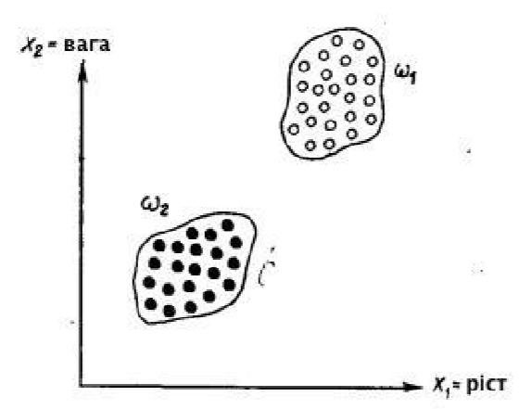
Рисунок 1.1 - Два непересічних класи

Судячи з рис. 1.1, можна спостерігати, що ці два класи утворюють дві непересічні множини, наявність яких пояснюється обраними ознаками. Проте не завжди існує можливість вибрати правильні вимірювані параметри в якості ознак класів.
Наприклад, вибрані параметри не підйдуть, щоб створити непересічні класи хокеїстів та баскетболістів.
Інше завдання розпізнавання – це процес виділення із вихідних зображень характерних ознак та/або властивостей. Це завдання можна віднести до попередньої обробки. Необхідно, щоб ознака являла собою характерну властивість конкретного класу, яка водночас загальна для цього класу. Загальні ознаки, що притаманні усім класам, не несуть корисної інформації, тому для задачі розпізнавання об’єктів вони не вважаються характерними. Таким чином однією з найважливіших задач побудови систем розпізнавання є процес вибору правильних ознак.

Способи вирішення задач комп’ютерного зору
Комп'ютерний зір розвивається як теорія і технологія створення машин, що виявляють, відстежують та класифікують різні об'єкти. У якості наукової дисципліни комп'ютерний зір тісно пов'язаний з машинним навчанням та теорією розпізнавання образів. Проте його відносять до більш спеціалізованої технології створення штучних систем, які орієнтовані на отримання інформації.
Також невід’ємною складовою штучного інтелекту вважається автоматичне планування або прийняття рішень на основі підсистем комп'ютерного зору. Причиною цього є занадто складний рівень організації автономних систем, що виконують деякі механічні дії та потребують високорівневих даних, які надають інформацію про середовища, в яких вони функціонують. Класичні методи комп'ютерного зору, розпізнавання об’єктів і машинного навчання можна умовно розділити на три групи: методи фільтрації, методи логічного аналізу, методи навчання.

Методи фільтрації
Найбільш поширеним у завданнях комп'ютерного зору є використання фільтрації для попередньої обробки зображення, що передує аналізу його внутрішніх морфологічних ознак. Проте існують завдання, в яких достатньо і бажано використовувати тільки фільтрацію (це стосується, наприклад, задач машинного зору). Наступний крок - бінаризація по порогу [2] ті вибір області гістограми. Для RGB зображень і зображень в градаціях сірого порогом вважають значення кольору. Процес бінаризації визначається встановленням порогу, за яким має відбуватися бінаризація. Зазвичай бінаризація здійснюється за допомогою адаптивного алгоритму, за яким і обирається поріг. Під таким алгоритмом розуміється вибір математичного очікування, моди або піків гістограми. При роботі з гістограмою бінаризація максимально ефективна для сегментації кольорів. Щодо перетворення Фур'є, то воно практично не використовується під час обробки зображень в чистому вигляді, оскільки, щоб аналізувати зображення одновимірного перетворення зазвичай не вистачає одновимірного перетворення і виникає питання про необхідність використання куди більш ресурсного двовимірного перетворення.
Проте, одномірне перетворення Фур'є застосовується при компресії
зображень.
Фільтри частот. Найбільш простим прикладом фільтра низьких частот вважається фільтр Гаусса, а фільтром високих частот - фільтр Габора. Кожній точці зображення відповідає вікно, в рамках якого виконується множення вихідних даних з фільтром того ж розміру (згортка). В практиці такий підхід значно поширений, він дозволяє виділяти на зображенні необхідну інформацію, при цьому зайва інформація відсіюється. Так цей підхід поширений як одна з реалізацій швидкого шумозаглушення в багатьох галузях науки і техніки [2].
Вейвлет-перетворення [2]. Вейвлетом називають певну характерну функцію, яку використовують для згортки з сигналом, областю зображення. Цей процес і носить назву вейвлет-перетворення. Вейвлети – це сімейства функцій, що локальні за часом і по частоті, всі функції в них виходять з однієї з функцій за допомогою змін її положення і розтягування по осі, на якій відображається час. Існує значний набір класичних функцій, що використовуються в вейвлет-аналізі. Це вейвлет Хаара, вейвлет Морлі, вейвлет MHat, вейвлет Добеши. На практиці вейвлет-аналіз – це пошук довільного патерну на зображенні за допомогою згортки зображення з моделлю цього патерну. Використовують класичні вейвлети для стиснення або класифікації зображень.
Метод обчислення кореляції [2] полягає в основі вейвлет-перетворення і сам по собі є незамінним інструментом в системах комп'ютерного зору. Дуже часто його використовують в природному вигляді, наприклад, для знаходження зрушень або оптичних потоків (кореляція відеопотоку). На основі обрахованої корелятором різниці реалізується найпростіший детектор зсуву. У методі фільтрів функцій [2] використовуються математичні фільтри, що дозволяють виявляти прості математичні функції на зображенні. З цією метою формують так зване акумулююче зображення (накопичувальний простір), в якому для кожної точки вихідного зображення створюється безліч породжуючих її функцій. Класичним прикладом такого підходу є узагальнене перетворення Хафа, яке застосовують до бінаризованих зображень, це дозволяє знаходити на зображенні функції. Модифіковане перетворення Хафа дає можливість шукати будь-які фігури, але процес обробки зображень робить його використання недостатньо стабільним: висока чутливість до якості бінаризації і низька швидкість роботи потребують більш ефективних методів.

Методи логічного аналізу
На жаль, метод фільтрації придатний лише для обробки отриманого набора даних, проте він не забезпечує аналіз внутрішньої структури зображення і морфологічних ознак зображених об'єктів. Саме з цією метою досліджуються і впроваджуються методи логічного аналізу зображень.
Методи математичної морфології виникають як результат теорії та техніки аналізу й обробки геометричних структур, що засновуються на теорії множин, топології та випадкових функціях. Ці методи реалізуються базовими операціями. Операції двійкової морфології – це свого роду перетворення впорядкованої множини або підмножини (області зображення) за допомогою структурного елементу. Структурним елементом є двійкове зображення, що має довільний розмір та довільну структуру. Проте зазвичай використовують симетричні елементи, такі як прямокутник фіксованого розміру або коло фіксованого діаметру. Двійкове зображення – це також результат перетворення [2].
За допомогою методів математичної морфології видаляються шуми з
двійкових зображень, а також існує можливість реалізувати алгоритми пошуку контурів. Проте на практиці ці методи можливо використовувати лише в поєднанні з іншими алгоритмами.
Контурний аналіз - це потужний математичний апарат, за допомогою якого можна описувати, зберігати і знаходити об'єкти, що існують у формі зовнішніх контурів. Вище розглядалися фільтри контурів, результатом застосування яких є контури об'єктів на зображенні, що не застосувоють додаткову бінаризацію. Попередні стадії фільтрації додаткової бінаризации у контурному аналізі - це обов'язкові етапи завдання. Передбачається, що у контурі є необхідна інформація про форму об'єкта, а внутрішні точки до уваги не приймаються, через це існує обмеження області застосування алгоритмів контурного аналізу. Проте отримані з його допомогою контури дозволяють здійснити перехід від двовимірного простору образу до простору контурів. Це дає можливість значно спростити алгоритм у деяких завданнях. Методи контурного аналізу інваріантні у відношенні перенесення, повороту і масштабування зображення об'єкта. Серед методів контурного аналізу виділяються:
- алгоритми, в яких контур об'єкта відстежується і векторизується;
- скануючі алгоритми, в основі яких полягає перегляд всього зображення і виділення контурних точок без відстеження;
- алгоритми відстеження контурів на напівтонових зображеннях, дослідження кривизни функцій.
Різноманітні умови середовища роблять методи контурного аналізу досить чутливими, через що існує складність з їхнім використанням в реальних умовах для більшості завдань комп'ютерного зору. Але слід зазначити, що мають певну користь в задачах машинного зору, коли умови середовища було досить строго визначено. У таких ситуаціях методи контурного аналізу можна вважати безумовними лідерами з швидкодії, що робить їх зручними для використання в спеціалізованих областях.
Пошук особливих точок є одним з найпоширенішим методом в класичному комп'ютерному зорі. Особливі точки надають унікальні характеристики об'єкта, що дозволяє порівнювати різні зображення одного об'єкта або об'єкти одного класу між собою. Саме через це на практиці особливі точки найбільш актуальні в тих задачах, де можливим рішенням може бути обробка серії зображень або відео потоку разом із подальшим аналізом отриманих масивів особливих точок. Алгоритми feature detection можна умовно класифікувати за ступенем стабільності точок в той момент, коли здійснюється перехід від одного зображення (кадру) об'єкта або класу об'єктів до іншого. Складність алгоритмів пошуку зростає з необхідним рівнем стабільності точок, що розшукуються. У результаті роботи таких алгоритмів виникає безліч особливих точок, зокрема кутів, для яких необхідно побудувати математичний опис.
Формувати математичний опис має дескриптор. Безліч дескрипторів водночас вирішують завдання пошуку особливих точок і побудови описів цих точок через вбудовані алгоритми або оригінальним власним способом. Ознаки (описи) можуть будуватися на основі інформації про інтенсивність, про кольори та текстуру особливих точок.

Штучна нейронна мережа
Штучна нейронна мережа є концептуальною моделлю біологічної нейронної мережі, у її складі пов'язані між собою різним чином шари штучних нейронів, що здатні організувати загальну активну структуру і функціонально впливати на роботу один одного. У більшості архітектур штучних нейронних мереж активність нейрона можна визначити як перетворення зовнішнього сумарного впливу інших нейронів на певний нейрон. Починаючи з моменту свого зародження технології штучних нейронних мереж розвивалися досить відокремлено від класичних методів і часто істотно змінювали уявлення про предмет і проблематику теорії машинного навчання і розпізнавання об’єктів, здійснюючи вагомий вплив на теоретичний, термінологічний і методологічний апарати цих дисциплін.
Розвиток базових моделей штучних нейронних мереж сприяв значному розподілу науки про нейромережі на види топологій архітектури мереж і методи навчання мереж. У більшості архітектур штучних нейронних мереж функції активації нейронів є фіксовані, а ваги синапсів є параметрами мережі. Певні входи нейронів є зовнішніми входами сукупної мережі, а деякі виходи нейронів - виходами сукупної мережі. Сутність завдання нейромережі полягає в необхідності перетворення вхідного вектора у вихідний вектор, що здійснюється через вагу та топологію мережі.

Модель штучного нейрона та його функції активації
Штучний нейрон характеризується своїм поточним станом. Ілюстрацією цього є, наприклад аналогія з нервовими клітинами головного мозку, які неправильно працювали або було пошкоджено. У ньому є група синапсів - односпрямованих вхідних зв'язків, з'єднаних з виходами інших нейронів. Крім цього, тут присутня така частина, як аксон – вихідний зв'язок штучного нейрона, сигнал з якого (будь то збудження або гальмування) надходить на синапси наступних нейронів. Загальний вигляд штучного нейрона наведено на рисунку 1.2.
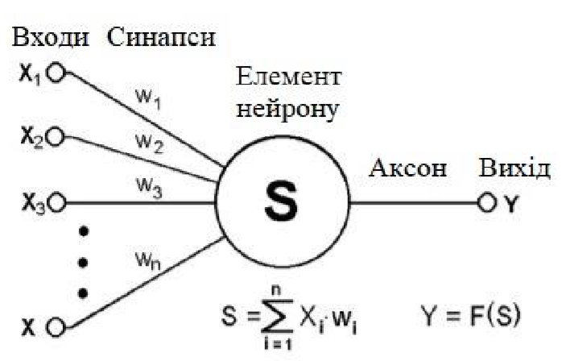
Рисунок 1.2 - Модель штучного нейрона

Штучний нейрон спочатку імітує властивості, що притаманні біологічному нейрону. Можна спостерігати, як безліч вхідних сигналів, позначених x1, x2, … , xN, надходить на штучний нейрон. Ці вхідні сигнали в сукупності позначаються вектором Х, приходять до синапсів біологічного нейрона. Кожен синапс визначається величиною сінапcичного зв'язку або його
вагою 𝑤𝑖 [3].
Для реалізації нелінійності при активації нейрона, його активність, крім різних видів суматорів і систем ваг на входах, визначається функцією одного аргументу - функцією активації. Нейрон в цілому реалізує скалярну функцію векторного аргументу, а вихідний сигнал нейрона визначається видом функції активації і може бути дійсним або цілим.
Функцію активації застосовують до зваженої суми постсинаптичних сигналів на вході Нейрона, і виходить, що активність нейрона повністю визначається його параметрами - вагою і його функцією активації. Можна назвати безліч передавальних функцій, які застосовують на практиці у процесі розробки нейронних мереж, і деякі з них служать для того, щоб реалізувати нелінійність системи.
Коли вирішується питання, яку з функцій активації слід обирати, в такому випадку слід звертати увагу на умови завдання і структуру мережі. Розглянуті нижче функції застосовуються тільки в застарілих системах або в навчанні, проте іх вважають класичними і згадують щоразу при вивченні штучних нейронних мереж (Рис. 1.3).
Порогову функцію Хевісайда вважають найпростішою кусочно-лінійною передавальною функцією. Її використовували в класичному персептроні, а сьогодні до неї звертаються в основному з метою навчання теорії нейронних мереж.
Лінійну функцію активації можна представити таким чином: під час використання нескладної кусочно-лінійної функції сигнал на виході нейрона лінійно пов'язаний зі зваженою сумою сигналів на його вході. Практичне використання лінійної функції на даний момент також обмежене.
Сигмоїдальна функція активації. Сигмоїд – це монотонно зростаюча
диференційована S-образна нелінійна функція з насиченням. Сутність її полягає в тому, щоб посилювати слабкі сигнали та запобігати насиченню сильних сигналів. Ця функція вважається однією з найбільш поширених передавальних функцій, в наші дні її також активно використовують.
Використання сигмоїдальних функцій було викликане недостатньою гнучкістю класифікаторів на основі порогових передавальних функцій, що дозволило здійснити перехід від жорсткої однорозрядної логіки до більш гнучкої поведінки і адаптивної параметризації нейронних мереж. Типовим прикладом сигмоидальної функції є логістична передавальна функція [3].
Різниця між гіперболічним тангенсом та логістичною кривою полягає в тому, що область значень останньої лежить в інтервалі від -1 до 1, що в деяких випадках може спростити завдання навчання нейромерж.
ReLU (Rectified Linear Unit). У неглибоких нейромережах використовуються нелінійні функції активації. Часто зустрічаються такі різновиди сигмоїдальних і тангенціальних функцій, що є нелінійними, але на практиці при навчанні глибоких нейромереж такі функції призводять до проблем із загасанням або збільшенням градієнтів. Функція ReLU є випрямленою лінійною функцією і на даний момент вона є набагато більш простою і ефективною з точки зору обчислювальної складності варіацією передавальної функції. Похідна цієї функції дорівнює або 0, або 1, через що її застосування запобігає розростанню і загасанню градієнтів і призводить до зменшення ваг, що дає безумовні позитивні обчислювальній здатності нейромережі. Передавальна функція ReLU (1.1) – це свого роду прогрес в області методів налаштувань глибоких нейронних мереж.
$f (x) = max (0, x)$ (1.1)
У формулі (1.1) 𝑥 - вхід нейрона.
Сьогодні існує сімейство різних модифікацій ReLU, які вирішують проблеми надійності цієї функції при проходженні через нейрон великих градієнтів: Leaky ReLU, Parametric ReLU, Randomized ReLU [3].
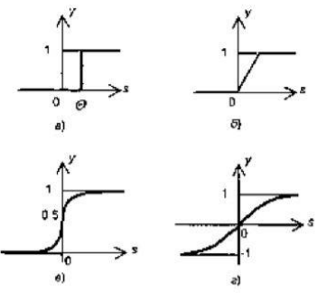
Рисунок. 1.3 - Приклади функцій активації: а - функція одиничного стрибка; б - лінійний поріг; в - логістична функція; г - гіперболічний тангенс

Одношарові штучні нейронні мережі
Один нейрон може виконувати просто розпізнавання, проте з'єднання тих же нейронів в мережі - запорука кращого результату. Одношаровою є мережа, що складається з сукупності нейронів, утворення яких формує шар таким чином, як зображено на рисунку 1.4. Ліві вершини схеми проілюстрованого нейрону служать для розподілу сигналів, що подаються на вхід. В цих вершинах не виконується жодних обчислень, тому вони не вважаються шаром і позначені колами, щоб відрізняти їх від обчислювальних нейронів, що позначаються квадратами. Існує сполучення окремою вагою кожного елементу з множини входів Х з кожним штучним нейроном. За нейроном закріплена робота подачі зваженої суми входів в мережу. З метою схожості штучні та біологічні мережі мають відсутні з'єднання. Існують з'єднання між виходами і входами елементів в самому шарі. Ваги представлені елементами матриці W. Матриця має n рядків і m стовпців, де n - число входів, а m - число нейронів. Наприклад, 𝑤₁₂ – це вага, що зв'язує перший вхід з другим нейроном. Таким чином, обчислення вихідного вектора Y, зводиться до матричного множення Y = XW [3].
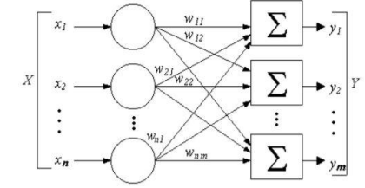
Рисунок 1.4 - Проста одношарова штучна нейронна мережа

Багатошарові штучні нейронні мережі
Часто відмінності обчислювальних процесів в нейронних мережах обумовлені способом взаємозв'язків нейронів. За сукупністю критеріїв на сьогоднішній день багатошарові архітектури можна розділити на статичні і динамічні. Кожен з класів архітектур нейронних мереж може включати безліч підкласів, реалізуючи різні підходи.
До статичних архітектур відносять мережі прямого поширення, в яких реалізовано однонаправлений зв'язок між шарами, та в яких відсутні динамічні елементи і зворотній зв'язок, а вихід навченої нейромережі однозначно визначається входом і не залежить від попередніх станів мережі.
Статичні штучні нейронні мережі прямого поширення:
- Персептрон
- Нейронна мережа Кохонена
- Когнітрон та неокогнітрон
- Сучасна згорткова нейронна мережа
На відміну від статичних архітектур, динамічні архітектури штучних нейромереж реалізують рекурентну структуру з використанням зворотніх зв'язків. Завдяки цьому стан мережі в кожний момент часу залежить від попереднього стану. Рекурентні нейромережі як правило базуються на багатошаровому персептроні.

Персептрон, як модель розпізнавання
Елементарний персептрон складається з:
- асоціативних елементів - A-елементів,
- сенсорних даних на вході - S-елементів,
- і реагуючих елементів на виході - R-елементів.
Зв’язок набору S-елементів з A-елементом називають асоціацію, і A-елемент активізується після того як досягнуто певне число сигналів від S-елементів. A-елемент передає зважений сигнал на R-елемент, де обраховується сума, і в залежності від того, чи перевищує зважена сума деякий поріг, R-елемент повертає результат роботи персептрону, як показано на рисунку 1.5 [3].
Багатошаровий персептрон зазвичай організовується з додатковими прихованими шарами A-елементів, що розташовуються між S-елементами і R-елементами. Принципова складність цих завдань, що вирішуються багатошаровим персептроном, є найвищою для класу персептронів. Навчання елементарного і багатошарового персептрона являє собою зміну вагових коефіцієнт зв’язків A – R. Персептрон має здатність працювати в режимі розпізнавання або узагальнення.
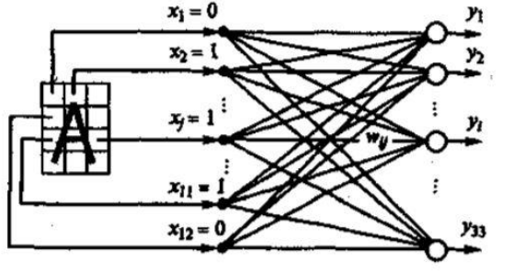
Рисунок 1.5 – Персептрон

Вхідні елементи одношарового персептрону безпосередньо пов'язані з вихідними за допомогою системи ваг, а зв'язки S - A організовані за принципом однозначної відповідності. Одношаровий персептрон є окремим випадком класичного елементарного персептрону, найпростішою мережею прямого поширення - лінійним класифікатором, і має безліч принципових обмежень, одна з яких це неможливість реалізації функції XOR.

Когнітрон та неокогнітрон, як основа згорткових нейромереж
Когніторон було розроблено за образом будови біологічної зорової кори, має ієрархічну принципово багатошарову архітектуру. Нейрони між шарами когнітрону мають тільки локальний зв’язок, і кожен шар реалізує різні рівні узагальнення: вхідні шари сприймають примітивні образи, такі як лінії, великі однорідні ділянки, їх орієнтацію і локалізацію в просторі вхідних даних, в той час як глибокі шари сприймають складніші абстрактні структури, незалежні від локалізації та інших простих ознак образу.
Когнітрон [3] організовується з ієрархічно пов'язаних збуджуючих і гальмуючих шарів. Співвідношення гальмуючих і збуджуючих сигналів на вході нейрона визначає його стан збудження. Існують спрощені моделі когнітрону, що будуються лише з одновимірних шарів, але спочатку когнітрон конструювався як каскад двовимірних шарів. Пресинаптичний простір сигналів визначає виходи попереднього шару, постсинаптичний простір - входи наступного шару або площини. Нейрон когнітрону сприймає не весь постсинаптичний простір сигналів, а тільки його частину, реалізується принцип локальної зв'язності. Область пресинаптичного простору сигналів, що утворюють постсинаптичний простір сигналів, що впливають на стан даного нейрона, називається його локальним рецептивних полем. Рецептивні поля близьких один до одного постсинаптичних нейронів, звані зонами конкуренції, перекриваються, тому активність даного пресинаптичного нейрона позначається на все більше поширення області постсинаптичних нейронів наступних шарів ієрархії. Розміри зон конкуренції обумовлюють кількість сприймання в просторі області ознак.
Неокогнітрон є прямим розвитком ідеї, що лежать в основі когнітрону і точніше моделює структуру зорової кори головного мозку і є класифікатором, здатним до кращого розпізнавання об’єктів. Кожен шар неокогнітрона складається з площини простих S-нейронів і площини складних C-нейронів, що також організують локальну зв'язність.
Локальне рецептивне поле на площині S-нейронів наступного шару формується пресинаптичними сигналами площини C-нейронів попереднього шару. Локальні ознаки способу сприймаються S-нейронами, а спотворення локальних ознак компенсуються C-нейронами. В результаті цього процесу кожен шар після вхідного має своїм входом все більш узагальнену картину, утворену C-нейронами попередніх шарів [3].
З кожним рівнем глибини первинні прості ознаки визначаються у більш складних з’єднаннях. Площину S-нейронів можна розглядати як один нейрон, ваги якого визначають ядро згортки, що застосовуються до попереднього шару у всіх можливих позиціях. Всі С-нейрони реагують на образ, відповідний ядру згортки, в їх рецептивному полі, тому він визначається інваріантно до його локалізації.
Сучасні глибокі згорткові нейронні мережі засновані на ідеях, що лежать в основі неокогнітрона, і сьогодні застосовуються для вирішення широкого кола завдань: від промислових, корпоративних та дослідницьких до повсякденно побутових, включаючи завдання, які вирішуються мобільними пристроями [3].

Основні принципи навчання нейронних мереж
Процес навчання штучний нейронних мереж розглядається як налаштування архітектури і ваг зв'язків між нейронами (параметрів) для ефективного виконання поставлених перед мережею завдань. Існує два великих класи навчання: клас детерменірованних методів і клас стохастичних методів.
До класу детерменірованих методи входять методи, в основі яких лежить ітеративна корекція параметрів мережі, в ході поточної ітерації яка ґрунтується на поточних параметрах. Основним детерменірованним методом і найпоширенішим методом навчання мереж сьогодні є метод зворотного поширення помилки [3].
До класу стохастичних методів входять методи, що змінюють параметри мережі випадковим чином і зберігають тільки ті зміни параметрів, які призвели до поліпшення результатів роботи. Стохастичні алгоритми навчання реалізуються за допомогою порівняння помилок.
Навчання з учителем. Під час навчання мережі з учителем кожному прикладу з навчальної вибірки відповідає вектор, що характеризує однозначну правильну відповідь, що подається відразу на вихід мережі в обхід всієї її архітектури. Після отримання власного результату мережі, алгоритм порівнює результуючий вектор з правильною відповіддю, на основі чого відбувається корекція подальших помилок. Правило корекції помилки, на якому заснований метод зворотного поширення помилки, є класичним прикладом навчання з учителем [3].
Навчання без вчителя у застосуванні до штучний нейромереж реалізується природним чином в процесі навчання, коли автоматичне налаштування параметрів мережею призводить до появи однакових результатів її функціонування при досить близьких вхідних значеннях, що на практиці можна порівняти зі зниженням розмірності даних в результаті ітераційного методу головних компонент. Правило Хеба, засноване на гіпотезі про посилення зв'язків між біологічними нейронами в разі їх одночасного збудження, і методи навчання при змаганні нейронів шляхом порівняння інтенсивності їх реакції є класичними прикладами методів навчання без учителя.
Метод зворотного поширення помилки (Backprop). Метод є класичним методом навчання з учителем, заснований на правилі корекції помилок і був розроблений як метод навчання багатошарового персептрона. Основна ідея полягає в поширенні сигналів помилки після її обчислення на виході мережі в напрямку, зворотному прямому поширенні сигналів під час звичайного обчислювального процесу, від виходів мережі до її входів. При зворотньому проході синаптичні ваги налаштовуються з метою мінімізації помилки. Фактично, реалізується стохастичний градієнтний спуск, відбувається рух в багатовимірному просторі ваг до мінімуму помилки в сторону, протилежну градієнту. В процесі навчання циклічно знаходяться рішення на одно-критеріальні завдання оптимізації. Для можливості реалізації методу передавальна функція нейронів повинна бути диференційована. Оскільки метод є модифікацією класичного методу градієнтного спуску, то може розглядатися як градієнтний спуск по поверхні помилки [3].

Класифікатори на основі згорткової мережі
Як і в звичайних нейронних мережах, в згорткових мережах в повнозв'язну шари (класифікатор) [3] нейрони мають зв’язок з усіма функціями активації з попереднього шаріу. Активації ж шарів класифікації можуть бути обчислені за допомогою множення матриць, що супроводжується зміщенням.
Відмінність між шаром класифікації і шаром згортки полягає у тому, що нейрони шару згортки з'єднані тільки з локальною областю на вході, і що нейрони цього шару можуть спільно використовувати параметри. Однак нейрони в обох шарах, незважаючи на свої особливості, підраховують скалярний добуток, тому їх функціональна форма ідентична. Більш того, можна виконати конвертацію між повнозв'язним і згортковим шарами.
Класифікатор повинен запам'ятовувати всі навчальні дані та зберігати їх для подальших порівнянь із даними з тестового запуску. Це дуже ресурсозатратно, оскільки набори даних можуть бути розміром у гігабайтах.
Лінійний класифікатор (Рис 1.6) дає оцінку класу як зважену суму всіх значень пікселів у трьох його кольорових каналах. Залежно від того, які значення встановлено для цих ваг, функція класифікатору має здатність позитивно або негативно оцінювати (залежно від знаку кожної ваги) певні кольори у певних положеннях зображення. Наприклад, людина стверджуватиме, що клас "корабель" може бути більш імовірним, якщо з боків на зображенні є багато синього кольору (що може відповідати воді).
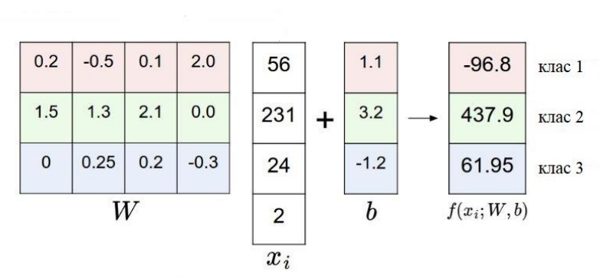
Рисунок 1.6 – Лінійний класифікатор
Ще один спосіб організації класифікатору – шаблонізація.
Особливість способу стосується ваг W і полягає в тому, що кожен рядок W відповідає шаблону (або іноді також називається прототипом) для одного з класів. Оцінка кожного класу для зображення отримується шляхом порівняння кожного шаблону, один за одним, із зображенням за допомогою внутрішньої ознаки (або точки-ознаки), щоб знайти те, що "підходить" найкраще. За допомогою такого порівняння лінійний класифікатор знаходить відповідність шаблону.

Постановка задачі
Існуючі технології дозволяють розробити систему контролю якості продукції для виробництв реалізовану на нейронних мережах. Тому в даній магістерській роботі поставлено наступні задачі:
- Дослідити можливості технологій машинного навчання для розпізнавання та класифікації промислових об’єктів, а отже – доцільність їх використання на виробництві для контролю якості продукції.
- Проаналізувати точність та швидкодію досліджуваних технологій з точки зору можливостей їх роботи у режимі реального часу.
- Обрати необхідне програмне забезпечення та побудувати програмний додаток, що реалізує зазначені технології. Розроблюваний програмний додаток повинен автоматизувати більшість процесів розгортання нейронної мережі та бути легким у налаштуванні.
- Створити стартап на базі отриманих результатів.

Обґрунтування та опис обраних програмних засобів

Характеристика програмного продукту TensorFlow
TensorFlow - це бібліотека з відкритим вихідним кодом для дослідження та виробництва [4].
Її гнучка архітектура дозволяє легко розгортати обчислення на різних платформах (процесори, графічні процесори, тензорні процесори. Розроблена дослідниками та інженерами з команди Google Brain в рамках організації AI Google, вона надає потужну підтримку для машинного навчання та глибокого навчання, а гнучке числове обчислювальне ядро використовується в багатьох інших наукових областях.
TensorFlow отримує свою назву з багатовимірних масивів, відомих як тензори, які використовуються нейронними мережами для різних операцій. Вона була створена в основному для глибоких досліджень нейронних мереж і для полегшення машинного навчання, хоча TensorFlow також використовувалася в багатьох інших областях [5].
TensorFlow функціонує шляхом сортування за допомогою шарів даних (також відомих як вузли), цей процес також можна називати навчанням. У першому шарі система визначає основні особливості об'єкта. Коли відбуваються більш глибокі розрахунки, вона шукає більш вишукану інформацію про об'єкт. Сортування зображень відбувається швидше, що дає користувачам більш цінну інформацію. TensorFlow доступний на різних операційних системах, таких як Linux, Windows, MacOS, а також на мобільних операційних платформах, таких як iOS і Android. Однією з основних особливостей TensorFlow є те, що він здатний працювати на декількох процесорах і графічних процесорах. Результати в TensorFlow зображуються як графіки потоків даних, які являють собою стани. В даний час TensorFlow використовується в більш ніж шести тисячах безкоштовних онлайн-сховищ [5].
Імплементації TensorFlow доступні на Python та C++.
Спочатку TensorFlow була розроблена командою Google Brain для внутрішнього використання Google, в 2015 році система була переведена в вільний доступ з відкритою ліцензією Apache 2.0 [6].
Використання TensorFlow та моделей «комп’ютерного зору», що є у відкритому доступі, дозволить розробити програмний комплекс що на 100% складається з відкритого програмного забезпечення. Інженери на підприємстві зможуть модифікувати ПЗ та розробляти власні модулі для інтеграції нових пристроїв управління.

Архітектурні особливості сімейства моделей MobileNets
Модель MobileNet ґрунтується на глибоко відокремлюваній згортці яка є формою факторизованих згорток (factorized convolutions), які факторизують стандартну згортку в поглиблену згортку (depthwise convolution) і 1 × 1 згортку, яку називають точковою згорткою (pointwise convolution). В MobileNets поглиблена згортка застосовує один фільтр до кожного вхідного каналу. Точкова згортка потім застосовує 1 × 1 згортки для об'єднання виходів поглибленої згортки. Стандартна згортка фільтрує і об'єднує входи в новий набір виходів за один крок. Глибоко відокремлювана згортка розбиває це на два шари, окремий шар для фільтрації і окремий шар для об'єднання. Ця факторизація має ефект різкого зменшення обчислень і розміру моделі. На рисунку 2.1 показано, як стандартна згортка 2 факторизується в поглиблену згортку і 1 × 1 точкову згортку [7].
Стандартний згортковий шар приймає в якості вхідних даних карту активацій F (D_{F} × D_{F} × M) і створює карту активацій D_{F} × D_{F} × N, де D_{F} є просторовою шириною і висотою квадратної карти вхідних активацій, M - кількість вхідних каналів (вхідна глибина), D_{G} - просторова ширина і висота квадратної вихідної карти активацій і N - кількість вихідних каналів (вихідна глибина) [7].
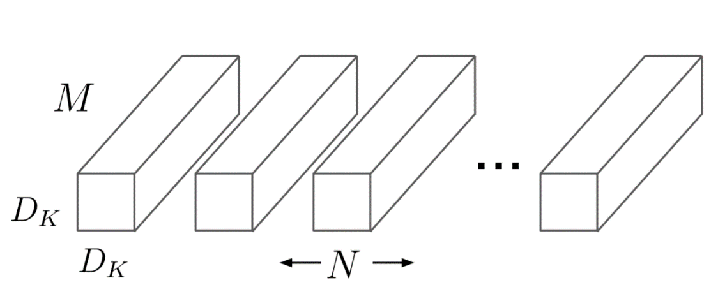
а
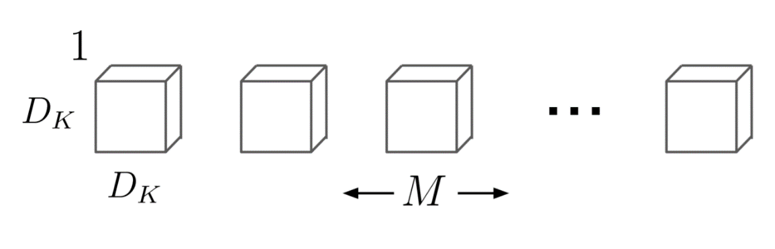
б
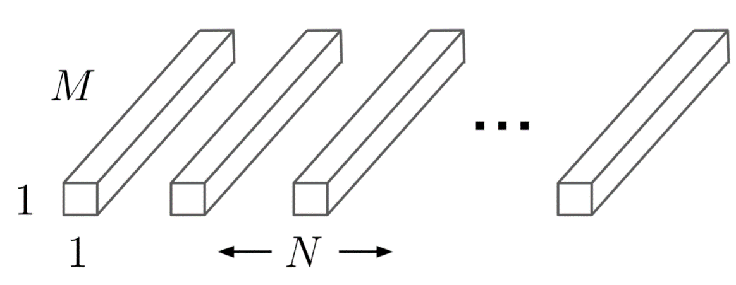
в
Рисунок 2.1 – Зміна стандартних згорткових фільтрів на два шари: поглиблена згортка і точкова згортка для побудови глибинно відокремлюваного фільтра (а – стандартні фільтри згортки; б) – фільтри поглибленої згортки; в) – 1 × 1 згорткові фільтри називаються точковою згорткою в контексті глибинної відокремлюваної згортки)
Стандартний згортковий шар параметризується ядром згортки K розміром DK × DK × M × N, де DK - просторовий розмір ядра, який вважається квадратним, а M - число вхідних каналів, а N - кількість вихідних каналів, як визначено раніше [7].
Вихідна карта активацій для стандартної згортки, що передбачає одиничний крок і нульову набивку, розраховується наступним чином:
$$G_{k,l,n}=\sum_{i,j,m}{K_{i,j,m,n}*F_{k+i-1,l+j-1,m}}$$ | (2.1)
Стандартна згортка має вартість обчислень:
$$D_{K}*D_{K}*M*N*D_{F}*D_{F},$$ | (2.2)
де обчислювальна вартість залежить мультиплікативно від кількості вхідних каналів М, кількості вихідних каналів N розмірів ядра D_{k} × D_{k} і розміру карти об'єкта D_{F} × D_{F}. Моделі MobileNets враховують кожен із цих термінів та їх взаємодію. Спочатку вони використовують глибоко відокремлювані згортки, щоб розірвати взаємодію між кількістю вихідних каналів і розміром ядра [7].
Операція стандартної згортки має ефект фільтруючої функції, заснованої на згорткових ядрах і комбінуючих функціях для створення нового представлення. Дії фільтрації та комбінування можуть бути розділені на два етапи за допомогою використання факторизованих згорток (глибоко відокремлюваних згорток) для істотного зниження обчислювальних витрат [7].
Глибоко відокремлювана згортка складається з двох шарів: поглибленої згортки і точкової згортки. Поглиблені згортки використовуються для застосування одного фільтра для кожного вхідного каналу (вхідна глибина) [7].
Точкову згортку (просту 1 × 1 згортку), потім використовують для створення лінійної комбінації виходу поглибленого шару. MobileNets використовують нелінійності нормалізації партії (batchnorm) та ReLU для обох шарів [7].
Поглиблена згортка з одним фільтром на вхідний канал (вхідна глибина) записується так:
$${\hat{G}}_{k,l,m}=\sum_{i,j}{{\hat{K}}_{i,j,m}*F_{k+i-1,l+j-1,m}}$$ | (2.3)
де $\hat{K}$ - ядро поглибленої згортки розміром D_{K} × D_{K} × M, де m-ний фільтр в $\hat{K}$ застосовується до m-ного каналу в F для отримання m-ного каналу вихідної карти активацій G.
Поглиблена згортка має вартість обчислень:
$$D_{K}*D_{K}*M*D_{F}*D_{F}$$ | (2.4)
Поєднання поглибленої згортки і 1 × 1 (точкової) згортки називається глибоко відокремлюваною згорткою [7].
Глибоко відокремлювана згортка має вартість обчислень:
$$D_{K}*D_{K}*M*N*D_{F}*D_{F}+D_{K}*D_{K}*M*D_{F}*D_{F}$$ | (2.5)
Це є сумою глибинних і 1 × 1 точкових згорток.
Виразивши згортку як двоступінчастий процес фільтрації та комбінування, отримуємо зменшення обчислень, що дорівнює:
$$\frac{D_{K}*D_{K}*M*N*D_{F}*D_{F}+D_{K}*D_{K}*M*D_{F}*D_{F}}{D_{K}*D_{K}*M*N*D_{F}*D_{F}}$$ | (2.6)
Сімейство моделей MobileNet використовує глибинно відокремлювані згортки (розміром 3 × 3 ), які потребують від 8 до 9 разів менше обчислень, ніж стандартні згортки лише при невеликому зниженні точності [7].

Архітектурні особливості моделі Faster R-CNN
Faster R-CNN складається з двох модулів. Перший модуль являє собою глибинну, повністю згорткову мережу, яка пропонує регіони, а другий модуль - Fast R-CNN - детектор, який використовує запропоновані регіони. Вся система являє собою єдину мережу для розпізнавання об'єктів (рис. 2.2). Модуль RPN повідомляє модуль Fast R-CNN, де шукати об’єкти.

Мережі пропозиції регіонів
Мережа пропозицій регіонів (RPN - Region Proposal Network) приймає зображення (будь-якого розміру) як вхідні дані та виводить набір прямокутних пропозицій об’єктів, кожна з яких має оцінку об'єктності. Об'єктність вимірює залежність приналежності регіону до набору класів від фону. Цей процес моделюється за допомогою повністю згорткової мережі, яку описана в цьому розділі. Оскільки кінцевою метою моделі є обмін обчисленнями з мережею виявлення об’єктів Fast R-CNN, припускається, що обидві мережі мають спільний набір згорткових шарів [8].
Щоб згенерувати пропозиції регіонів, невелика мережа пересувається по карті згорткових функцій згенерованій останнім спільним згортковим шаром. Ця невелика мережа приймає як вхід просторове вікно розміром n × n вхідної карти згорткових функцій. Кожне просторове вікно прив’язано до функції меншої розмірності. Ця функція подається у два повністю пов'язані між собою шари - шар регресії (reg) та шар класифікації (cls). Зазвичай використовується n = 3 за умови, що ефективне сприйнятливе поле для вхідного зображення достатньо велике. Ця міні-мережа проілюстрована в одному положенні на рисунку 2.3 (зліва). Варто зауважити, що оскільки ця міні-мережа працює в режимі пересувного вікна, повністю пов'язані шари є загальними у всіх просторових місцях. Ця архітектура закономірно реалізована зі згортковим шаром розміром n × n з наступним двома зрізаними згортковими шарами розміром 1 × 1 (для reg та cls відповідно) [8].
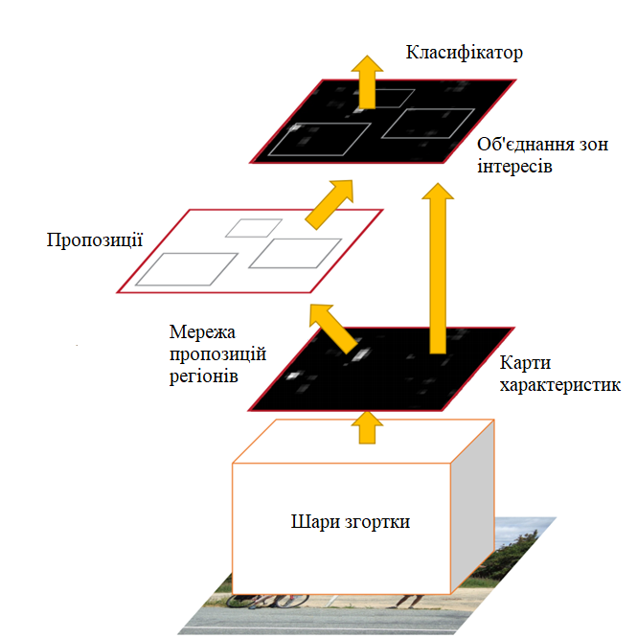

Рисунок 2.2 – Faster R-CNN суцільна мережа для розпізнавання зображень.

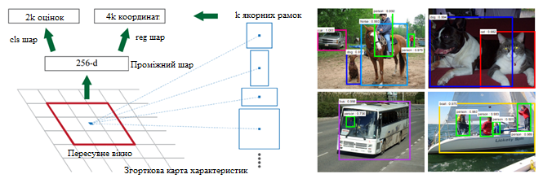

Рисунок 2.3 – Зліва: Структура мережі пропозиції регіонів (RPN). Справа: Приклад розпізнавань запропонованих RPN на тестових зображеннях (PASCAL VOC 2007).
У кожному місці пересувного вікна одночасно прогнозується кілька пропозицій регіону, кількість максимально можливих пропозицій для кожного місця позначається як k. Таким чином, шар reg має 4k виходів, що кодують координати k регіонів, а рівень cls видає 2k оцінок, які прогнозують ймовірність об'єкта чи не об'єкта для кожної пропозиції. k пропозицій параметризуються відносно k опорних полів, які ми називають якорями. Якір зосереджений у пересувному вікні та пов'язаний із масштабом та співвідношенням сторін (рис. 2.3). За замовчуванням використовується 3 масштаби та 3 співвідношення сторін, отримуючи k = 9 якорів у кожному положенні пересувного вікна. Для згорткової карти характеристик розміром W × H (як правило, 2,400), загалом цих якорів - W × H × k [8].
Важливою властивістю цього підходу є те, що він є інваріантним для переносів, як з точки зору якорів, так і функцій, що обчислюють пропозиції відносно якорів. Якщо перенести об'єкт у зображенні, пропозиція повинна також переноситись, а таж сама функція повинна бути спроможна передбачити пропозицію в будь-якому місці. Ця властивість інваріантного перекладу гарантується описаним методом [8].
Описаний принцип роботи якорів представляє нову схему для роботи з декількома масштабами (і співвідношеннями сторін). Як показано на рис. 2.4 , існують два популярні способи прогнозів з різними масштабами. Перший спосіб заснований на пірамідах зображень/особливостей. Розміри зображень змінюють в декількох масштабах, і для кожного масштабу обчислюються карти характеристик (рис. 2.4 (а)). Цей спосіб часто є корисним, але не є ефективним. Другий спосіб - використовувати пересувні вікна декількох масштабів (та / або співвідношень сторін) на картах характеристик. Якщо цей спосіб використовується для роботи з декількома масштабами, його можна розглядати як "піраміду фільтрів" (рис. 2.4 (б)). Другий спосіб, як правило, реалізується спільно з першим [8].
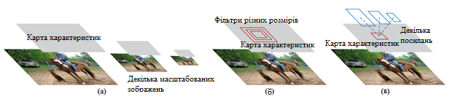
Рисунок 2.4 – Різні схеми представлення декількох масштабів та розмірів. (а) Піраміди зображень та карти зображень побудовані, а класифікатор працює у всіх масштабах. (b) Піраміди фільтрів з декількома масштабами / розмірами виконуються на карті об'єктів. (c) Використання піраміди посилань у функціях регресії.

Для порівняння, метод, що використовується в Faster R-CNN побудований на піраміді якорів, та є більш економічним. Наш метод класифікує і регресує обмежувальні коробки з посиланням на якірні ящики з декількома масштабами та співвідношеннями сторін. Цей метод класифікує та регресує обмежувальні рамки з посиланням на якірні рамки з декількома масштабами та співвідношеннями сторін. Він покладається лише на зображення та карти характеристик одного масштабу і використовує фільтри (пересувні вікна на карті характеристик) одного розміру.
Така заснована на якорях архітектура, дозволяє використовувати згорткові функції, обчислені на немасштабованому зображенні. Архітектура багатомасштабних якорів є ключовою складовою для спільного використання характеристик без зайвих витрат на розрахунки масштабів [8].
Навчаючи RPN, кожному якорю присвоюється двійковий ярлик класу (чи то об'єкт чи ні). Позитивна мітка присвоюється двом типам якорів: (i) якір або якорі з найвищим відношенням перетину до об’єднання (IoU) перекриття з рамкою опорної істини (ground-truth box) , або (ii) якір із IoU вище 0,7 з будь-якою рамкою опорної істини. Варто зауважити, що одна рамка опорної істини може присвоїти позитивну мітку декільком якорям. Зазвичай другої умови достатньо для визначення позитивних зразків; але першу умова все-таки приймається з тієї причини, що в деяких рідкісних випадках друга умова може не знайти позитивного зразка. Ми присвоюємо негативну мітку непозитивному якорю, якщо його коефіцієнт IoU нижче 0,3 для всіх рамок опорної істини. Якорі, які не є ні позитивними, ні негативними, не впливають на навчання [8].
За допомогою цих визначень мінімізується цільова функція за принципом багатопараметричної втрати як у Fast R-CNN. Функція втрати для зображення визначається як:
$$L\left(\left\{p_{i}\right\},\left\{t_{i}\right\}\right)=\frac{1}{N_{cls}}\sum_{i}{L_{cls}}\left(p_{i},p_{i}^{*}\right)+λ\frac{1}{N_{reg}}\sum_{i}{{p_{i}^{*}L}_{reg}}\left(t_{i},t_{i}^{*}\right)$$ | (2.7)
Тут, i - індекс якоря в міні-партії, а $p_{i}$ - передбачувана ймовірність того, що якір і буде об'єктом. Мітка основної істини $p_{i}^{*}$дорівнює 1, якщо якір позитивний, і дорівнює 0, якщо якір негативний. $t_{i}$ - вектор, що представляє 4 параметризовані координати передбаченої обмежувальної рамки, а $t_{i}^{*}$ - координати рамки основної істини, пов'язаної з позитивним якорем. Втрата класифікації $L_{cls}$ - це втрата відносно двох класів (об'єкт або не об'єкт). Для втрати регресії використовується $L_{reg}$ ($t_{i}$, $t_{i}^{*}$) = R ($t_{i}$ - $t_{i}^{*}$), де R - функція втрати, визначена в [9]. Термін ${p_{i}^{*}L}_{reg}$ означає, що втрата регресії активується лише для позитивних якорів ($p_{i}^{*}$ = 1) і відключається в іншому випадку ($p_{i}^{*}$ = 0). Виходи шарів cls і reg складаються з {$p_{i}$} і {$t_{i}$} відповідно [8].
Два доданки нормалізуються $N_{cls}$ і $N_{reg}$ і зважуються балансуючим параметром λ. У теперішній реалізації, доданок cls у рівнянні (1) нормалізується відносно міні-партійного розміру (тобто, $N_{cls}$ = 256), а доданок reg регулюється кількістю якорів (тобто , $N_{reg}$ ∼ 2, 400). За замовчуванням λ = 10, таким чином і cls і reg мають приблизно однакову вагу.
Для регресії обмежувальної рамки ми приймаємо параметризацію наступних 4 координат:
$$t_{x}=\frac{\left(x-x_{a}\right)}{w_{a}}, t_{y}=\frac{\left(y-y_{a}\right)}{h_{a}}$$  $$t_{w}=\log\left(\frac{w_{ }}{w_{a}}\right), t_{h}=\log\left(\frac{h}{h_{a}}\right),$$  $$t_{x}^{*}=\frac{\left(x^{*}-x_{a}\right)}{w_{a}}, t_{y}^{*}=\frac{\left(y^{*}-y_{a}\right)}{h_{a}},$$  $$t_{w}^{*}=\log\left(\frac{{w^{*}}_{ }}{w_{a}}\right), t_{h}^{*}=\log\left(\frac{h^{*}}{h_{a}}\right)$$ | (2.8)
де x, y, w і h позначають координати центру рамки, її ширину і висоту. Змінні x, $x_{a}$ та $x^{*}$ - це відповідають прогнозованій рамці, рамці якоря та рамці основної істини відповідно (аналогічно для y, w, h). Це можна вважати регресією обмежувальної рамки від якоря до найближчої рамки основної істини.
RPN може бути навчена від кінця до кінця шляхом зворотного розповсюдження (backpropagation) та стохастичного градієнтного спуску (SGD) [10]. Кожна міні-партія виникає з одного зображення, яке містить безліч позитивних і негативних якорів. Можна оптимізувати функції втрат для усіх якорів, але це призведе до упередження в бік негативних зразків, оскільки вони домінують. Натомість ми випадково відбираємо 256 якорів у зображенні для обчислення функції втрат міні-партії, де кількість позитивних до кількості негативних якорів має співвідношення до 1:1. Якщо на зображенні менше 128 позитивних зразків, в міні-партію додаються негативні зразки [8].
Далі випадковим чином ініціалізуються всі нові шари, витягуючи ваги з нульового середнього гауссового розподілу зі стандартним відхиленням 0,01. Усі інші шари (тобто спільні шари згортки) ініціалізуються за попередньо навченою моделлю класифікації ImageNet [11], згідно стандартної практики [12].

Висновки
Описані моделі MobileNets та Faster R-CNN є найбільш просунутими за структурою моделями в своїх класах задач (класифікація та розпізнавання відповідно).
Для того, щоб перевірити чи взагалі можливо реалізувати на основі нейронної мережі сучасну та практичну систему контролю якості, необхідно дослідити можливості сімейства моделей MobileNets в простих умовах для класифікації одного об’єкту в зображенні.
Потім, в разі задовільного результату, можна перейти до дослідження в більш реалістичних умовах (декілька об’єктів на зображення) за допомогою розпізнавання об’єктів мережею Faster R-CNN.

3. Дослідження нейронних мереж як засобу контролю якості

Опис експериментів з сімейством моделей MobileNets
Завданням дослідження було вивчити можливості сімейства моделей MobileNets, провести аналіз доцільності їх використання для класифікації продукції на підприємстві, а також знайти оптимальні параметри моделі для конкретного об'єкта.

Навчання базової моделі

Як об'єкт було обрано стандартну тротуарна плитку. Для навчання нейронної мережі було використано 45 зображень з цілої плиткою і 63 зображення з пошкодженою плиткою. Для перевірки точності використовувався набір з 10 зображень, які не брали участі в даних для навчання - 5 цілих і 5 пошкоджених тротуарних плиток [13].
3
2
1

Рисунок 3.1. Схема експериментальної установки: 1 – Об’єкт классифікації;
2 – Камера; 3 – ПК.

В ході експерименту модель виконувалася на ПК з процесором Intel Core i3-4020Y 1.50GHz, що має продемонструвати її достатній рівень швидкодії, що забезпечує можливість використання бюджетного обладнання для контролю якості продукції. Використовувалося наступне програмне забезпечення: операційна система Windows 10 (Version10.0.17134 Build 17134), Python 3.7.2, TensorFlow 1.13.0-rc.
Навчена базова модель продемонструвала середню для десяти контрольних зображень точність рівну 97,98% при середньому часі виконання 2,517 секунд. Отриманий результат в цілому є задовільним і виправдовує використання технологій машинного навчання для контролю якості продукції на підприємстві, але також необхідно провести аналіз спрощених моделей з модифікованими параметрами для оцінки впливу цих параметрів на час виконання та точність [13].

Визначення оптимальних параметрів моделі
Два параметра, якими можна варіювати, називаються WidthMultiplier і ResolutionMultiplier [7]. Умовно назвемо їх множник ширини і множник розширення, відповідно.
Множник ширини дозволяє зробити модель більш вузькою, в тому плані, що для кожного з шарів він зменшує кількість каналів входу і виходу, тим самим спрощуючи математику [7]. За замовчуванням цей множник дорівнює 1. Нами були розглянуті точність і продуктивність моделей з множником 0.75, 0.5, 0.25.
Множник розширення зменшує розміри зображення на вході в модель, тобто, якісь більш дрібні деталі або елементи на фото можуть бути втрачені в процесі навчання або класифікації [7]. Базове розширення на вході – 224. Були також розглянуті моделі з розширенням 192, 160, 128.
Методика проведення експерименту полягає в наступному. Для кожного з можливих значень множника ширини було проведено виконання моделі для кожного з 10 контрольних зображень. Отримані результати наведені в таблиці 3.1.
Таблиця 3.1 – Залежність точності і часу обробки від множника ширини.
№ фото | Точність, % |  |  |  | Час виконання, секунди
№ фото | Множник ширини
№ фото | 0.25 | 0.5 | 0.75 | 1.0 | 0.25 | 0.5 | 0.75 | 1.0
1 | 100,00% | 72,218% | 98,08% | 92,51% | 0,359 | 0,829 | 1,453 | 2,484
2 | 100,00% | 56,06% | 99,29% | 99,99% | 0,344 | 0,812 | 1,453 | 2,515
3 | 100,00% | 100,00% | 81,90% | 98,52% | 0,375 | 0,812 | 1,5 | 2,515
4 | 100,00% | 99,67% | 99,85% | 100,00% | 0,375 | 0,797 | 1,453 | 2,515
5 | 100,00% | 98,63% | 25,78% | 100,00% | 0,359 | 0,812 | 1,453 | 2,562
6 | 100,00% | 100,00% | 100,00% | 100,00% | 0,375 | 0,812 | 1,453 | 2,578
7 | 100,00% | 100,00% | 100,00% | 100,00% | 0,359 | 0,812 | 1,453 | 2,5
8 | 100,00% | 100,00% | 99,99% | 88,82% | 0,359 | 0,828 | 1,50 | 2,5
9 | 100,00% | 100,00% | 99,94% | 100,00% | 0,359 | 0,812 | 1,453 | 2,5
10 | 99,93% | 100,00% | 100,00% | 100,00% | 0,375 | 0,812 | 1,437 | 2,5
Сер. | 100,00% | 92,66% | 90,48% | 97,98% | 0,364 | 0,814 | 1,461 | 2,517

З результатів першого експерименту (табл. 3.1) можна зробити наступні висновки:
  - час виконання прямо пропорційний множнику ширини;
  - зменшення множника ширини може не тільки негативно позначитися на точності, але і підвищити її.
Варто зауважити, що для результатів точності, які істотно відрізняються від 100%, наприклад значення точності для п'ятого зображення при множнику ширини 0.75. Моделі були перенавчені з тими ж вихідними даними, і отримана абсолютна похибка була не більш ніж 5%. У той же час для значень точності вище 95% абсолютна похибка була не більшою 0.1%. Час виконання моделі залишався незмінним.
У таблиці 3.2 наведені результати, що відображають вплив множника розширення на час і точність рішення.

Таблиця 3.2 - Залежність точності і часу обробки від розширення на вході.
№ фото | Точність, % |  |  |  | Час виконання, секунди
№ фото | Розширення на вході
№ фото | 128 | 160 | 192 | 224 | 128 | 160 | 192 | 224
1 | 97,759% | 100,000% | 98,783% | 92,510% | 2,538 | 2,572 | 3,013 | 2,484
2 | 17,630% | 100,000% | 72,544% | 99,993% | 2,503 | 2,492 | 2,919 | 2,515
3 | 99,992% | 100,000% | 99,991% | 98,520% | 2,516 | 2,54 | 2,919 | 2,515
4 | 99,997% | 90,776% | 99,834% | 100,000% | 2,526 | 2,496 | 2,953 | 2,515
5 | 100,000% | 69,459% | 100,000% | 100,000% | 2,485 | 2,479 | 2,801 | 2,562
6 | 100,000% | 100,000% | 99,999% | 100,000% | 2,568 | 2,528 | 2,866 | 2,578
7 | 100,000% | 100,000% | 99,898% | 100,000% | 2,481 | 2,524 | 2,819 | 2,5
8 | 99,999% | 93,668% | 88,967% | 88,818% | 2,481 | 2,559 | 2,72 | 2,5
9 | 100,000% | 100,000% | 11,033% | 100,000% | 2,492 | 2,503 | 2,908 | 2,5
10 | 99,770% | 99,553% | 100,000% | 100,000% | 2,499 | 2,562 | 2,733 | 2,5
Сер. | 91,515% | 95,346% | 87,105% | 97,984% | 2,5089 | 2,5255 | 2,8653 | 2,5169

З результатів другого експерименту (таблиця 2) можна зробити наступні висновки:
  - час виконання стає трохи нижче при розширеннях 192, 160, 128, але при базовому розширенні швидкодію можна порівняти з 160;
  - зменшення множника призводить до втрати точності, але залежність - нелінійна.

Висновки
Отже, спираючись на отримані результати, можна сміливо сказати, що використання технологій машинного навчання є доцільним, так як навіть при базових настройках параметрів, модель демонструвала задовільні результати [13].
Варто відзначити, що зниження розширення на вході не призводить до збільшення продуктивності в тій мірі, як це робить коефіцієнт ширини. Цей факт в комбінації з непередбачуваними змінами точності дозволяє зробити висновок, що для подібного роду об'єктів маніпуляції з коефіцієнтом розширення не мають сенсу [13].
Що стосується коефіцієнта ширини, цей параметр показав себе гідним уваги, так як дозволяє зменшити час виконання аж до 6-7 раз. Незважаючи на те, що точність також не має прямо пропорційної залежності від цього параметра, потенційний приріст в продуктивності виправдовує проведення подібного експерименту для кожного нового об'єкта з метою знаходження оптимального коефіцієнта ширини.
Для розглянутого об'єкта (тротуарної плитки) найоптимальнішою виявилася модель з множником ширини 0.25 і розширенням на вході 224х224. Ця модель продемонструвала середню точність в 100%, маючи впевненість в 99,93% лише для одного зображення і середній час виконання рівне 0,364 секунд [13].
Сімейство бібліотек MobileNets продемонструвало високу точність і швидкодію навіть на слабкому обладнанні, а значить здатне задовольнити попит підприємств в технологіях які дозволяють автоматизувати процеси контролю якості, і таким чином знизити собівартість продукції [13].

Опис експерименту з TensorFlow Object Detection API
Подальше дослідження полягало у з’ясуванні можливостей моделей, які здатні класифікувати відразу кілька об'єктів на одному зображенні з достатньою швидкодією (щоб контроль якості можна було проводити в режимі реального часу), та продуктивностю. Було використано інтерфейс Tensorflow Object Detection API, який дозволяє отримувати не тільки результат класифікатора, а й координати розпізнаного об'єкту на зображенні. Він дозволяє використовувати широкий спектр моделей (від швидких і менш точних до точних і менш швидких).
Основною задачею в цьому дослідженні є пошук найшвидшої моделі з достатньою точністю для вирішення поставленого завдання (контроль якості продукції на підприємстві). Моделі оцінюються за швидкодією (кількість кадрів в секунду), точністю розпізнавання і точністю класифікатора.
Серед доступних для вільного використання моделей (табл. 1) можна виділити два типи моделей: Faster R-CNN (Convolutional Neural Network with Region Proposal) та SSD (single shot detector). Принципова різниця між ними полягає в тому, що Faster R-CNN містить додаткову нейронну мережу, звану RPN (Region Proposal Network) в той час як SSD являє собою типову CNN. У SSD карта об'єктів (feature map), згенерована після кожної згортки, відправляється на класифікатор і регресор для отримання позначення і координат рамки. У Faster R-CNN додавання додаткової мережі, що відповідає за пошук рамок, які представляють інтерес та згодом відправляються на класифікатор і регресор, збільшує кількість пропонованих для класифікатора регіонів. Це збільшує точність моделі (COCO mAP – точність на наборі даних Common Objects in Context), але робить її повільнішою (табл. 4.3), оскільки класифікатору потрібно обробляти більше регіонів.
Порівняємо найшвидшу модель Faster R-CNN (faster_rcnn_inception_v2 _coco) з найбільш точною моделлю SSD (ssd_inception_v2_coco). Це дасть можливість оцінити архітектури двох моделей в рівних умовах і зробити висновки щодо доцільності їх застосування для вирішення поставленої задачі.
Для проведення експерименту було сконструйовано модель конвеєрної стрічки, яка в лабораторних умовах дозволяє створювати реалістичні умови використання цих моделей на виробництві.
В якості об’єкту знову було використано тротуарну плитку. Для навчання моделей було використано 516 зображень бракованої та якісної плитки з відповідними позначеннями.

Таблиця 3.3. Tensorflow Object Detection API pre-trained models. [14]
Model name | Speed (ms) | COCO mAP
ssd_mobilenet_v1_0.75_depth_coco | 26 | 18
ssd_mobilenet_v1_ppn_coco | 26 | 20
ssdlite_mobilenet_v2_coco | 27 | 22
ssd_mobilenet_v1_0.75_depth_quantized_coco | 29 | 16
ssd_mobilenet_v1_quantized_coco | 29 | 18
ssd_mobilenet_v2_quantized_coco | 29 | 22
ssd_mobilenet_v1_coco | 30 | 21
ssd_mobilenet_v2_coco | 31 | 22
ssd_inception_v2_coco | 42 | 24
faster_rcnn_inception_v2_coco | 58 | 28
faster_rcnn_resnet50_lowproposals_coco | 64
faster_rcnn_resnet101_lowproposals_coco | 82
faster_rcnn_resnet50_coco | 89 | 30
faster_rcnn_resnet101_coco | 106 | 32
faster_rcnn_inception_resnet_v2_atrous_lowproposals_coco | 241
faster_rcnn_nas_lowproposals_coco | 540
faster_rcnn_inception_resnet_v2_atrous_coco | 620 | 37
faster_rcnn_nas | 1833 | 43

У режимі розпізнавання потокового відео модель ssd_inception_v2_coco обробляє 20 кадрів в секунду на відміну від моделі faster_rcnn_inception_v2_coco, яка обробляє лише 5 кадрів.
В таблиці 3.4 наведені приклади результатів розпізнавання зображень обома моделями. Як видно з таблиці 2, модель ssd_inception_v2_coco має достатньо великі втрати в точності, як розпізнавання (приклади 1, 4, 7), так і класифікації (приклад 5).
Таблиця 3.4. Приклади окремих результатів роботи досліджуваних моделей.
# | ssd_inception_v2_coco | faster_rcnn_inception_v2_coco
1 | 2 | 3
1 | 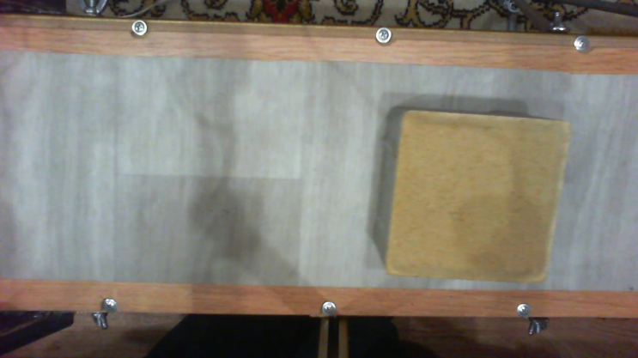  Не розпізнано | 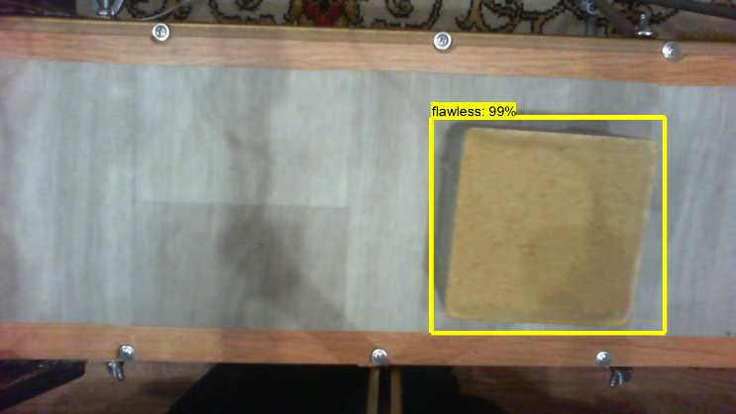  Розпізнано правильно
2 | 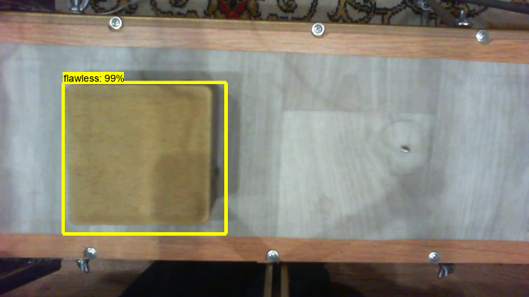  Розпізнано правильно | 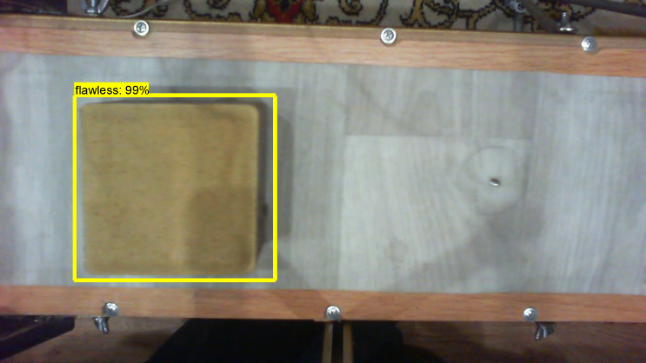  Розпізнано правильно

Продовження таблиці 3.4.
1 | 2 | 3
3 | 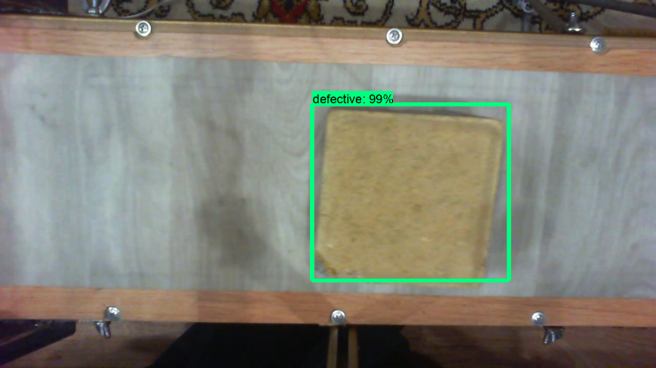  Розпізнано правильно | 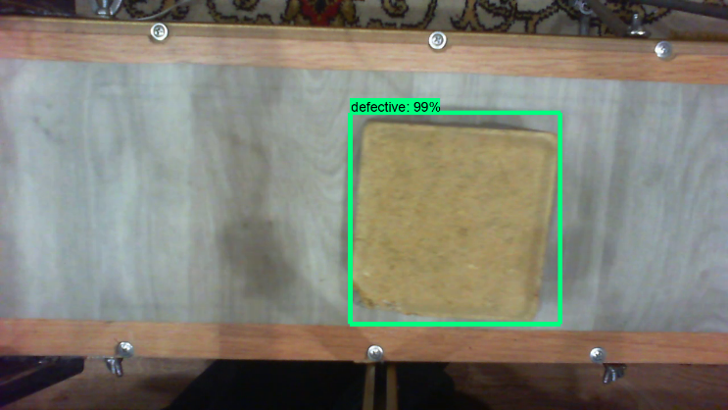  Розпізнано правильно
4 | 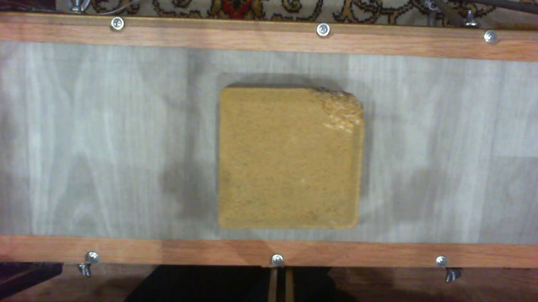  Не розпізнано | 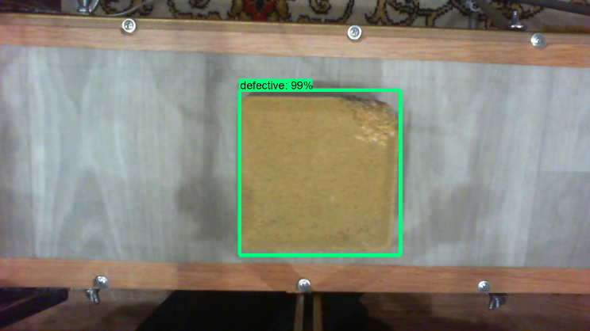  Розпізнано правильно
5 | 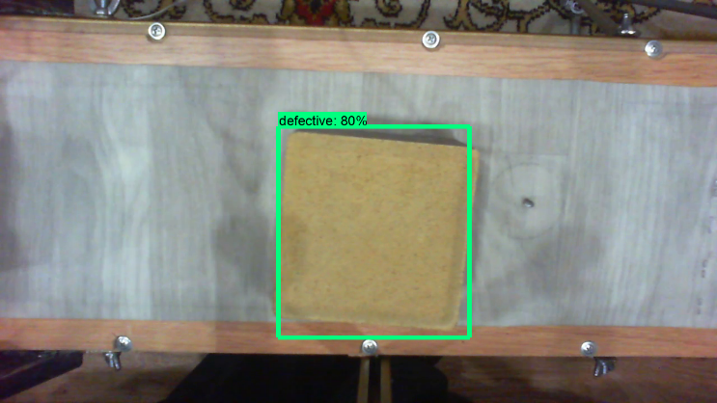  Неправильний результат | 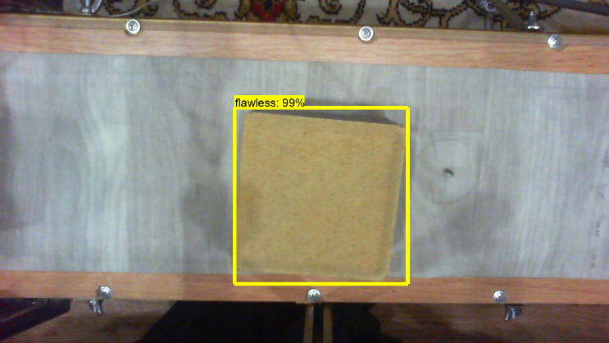  Розпізнано правильно

Продовження таблиці 3.4.
1 | 2 | 3
6 | 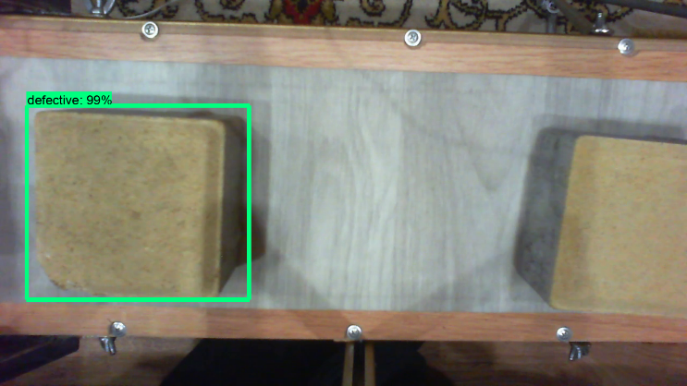  Розпізнано правильно | 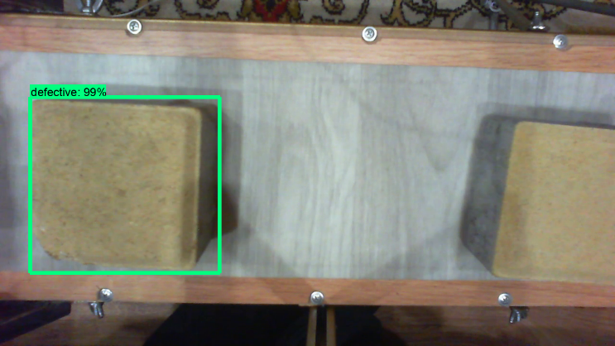  Розпізнано правильно
7 | 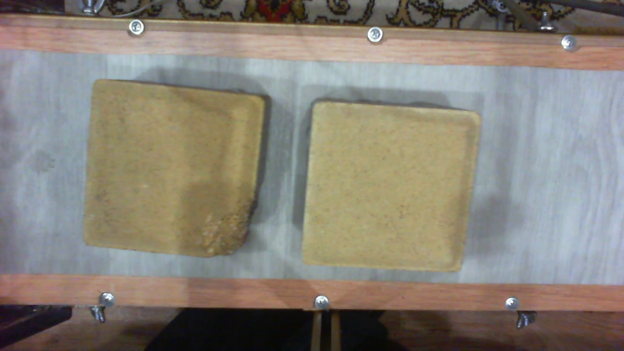  Не розпізнані | 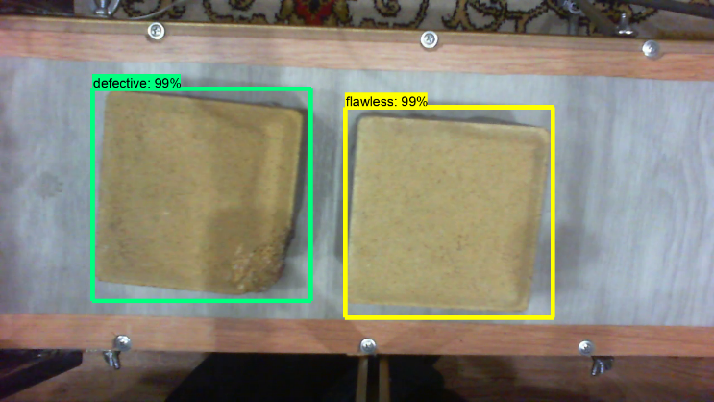  Розпізнано правильно
8 | 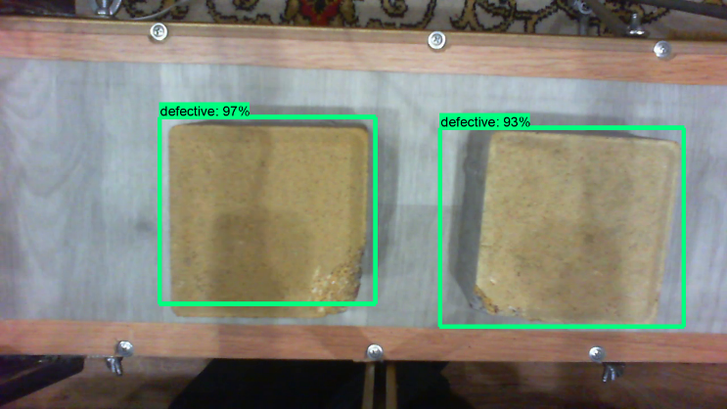  Розпізнано правильно | 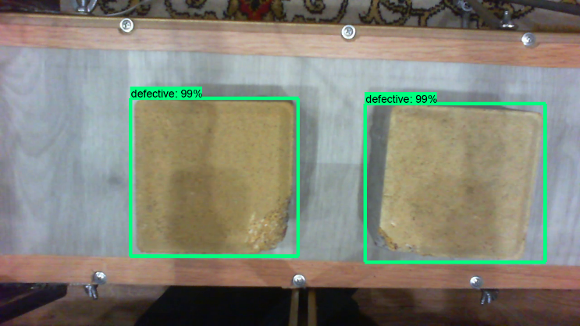  Розпізнано правильно

Примітка. Зображення розпізнаного об’єкту модель окреслює рамкою відповідного кольору (жовтою, якщо плитка якісна і зеленою, якщо бракована).
Проведені дослідження показали, що хоч розпізнавання зображень це більш складний (з точки зору обчислень) процес, але інтерфейс Tensorflow Object Detection API у комбінації з моделлю faster_rcnn_inception_v2_coco можуть бути застосовані для контролю якості продукції на підприємстві в режимі реального часу. Інші моделі типу Faster R-CNN можна розглядати, якщо точності faster_rcnn_inception_v2_coco не достатньо (але за рахунок зменшення швидкодії).
На жаль, модель ssd_inception_v2_coco показала незадовільний результат (приклади 1, 4, 5, 7). Виною тому є архітектура моделі, яка жертвує точністю і увагою до деталей заради швидкодії. Зрозуміло, що інші моделі SSD також матимуть незадовільний результат в контексті контролю якості.

Висновки
Обидва підходи до задачі контролю якості продукції показали задовільні результати. Класифікацію можна використовувати в випадках, коли необхідна надвисока точність, але обмеження в один об’єкт на зображення роблять цей метод менш практичним.
Натомість, розпізнавання об’єктів можна використовувати в більш реалістичних сценаріях. Саме тому цей метод доцільно вважати методом за замовчанням для вже розгорнутих виробництв в яких переобладнання виробничої лінії не є економічно ефективним. І лише в разі недостатньої точності розпізнавання об’єктів варто звертатися до звичайної класифікації.

Розробка програмного рішення для розгортання системи автоматизованого контролю якості на підприємстві

Вимоги до програмного забезпечення
Програмне забезпечення має мати наступні властивості:
- Спрощення процесу налаштування середовища описаного в розділі 3.
- Оптимізація налаштувань. Модель та її налаштування за замовченням мають бути обрані згідно результатів експериментів в розділі 4.
- Програмний комплекс повинен мати можливість користування декількома користувачами.
- Можливість віддаленого керування.
- Вільний доступ до вихідного коду, що дозволить в разі необхідності розширити можливості програмного комплексу.

4.2 Обґрунтування та опис обраних програмних засобів
Для забезпечення першої властивості було прийняте рішення використання програмного забезпечення для контейнеризації Docker. Це дозволить не тільки однією командою налаштувати середовище, а також зробить комплекс майже агностичним до системи на якій він розгортається. І все це майже без втрати продуктивності.
Для реалізації властивостей 3 та 4 було прийняте рішення розробити веб-інтерфейс. Це дозволить великій кількості користувачів працювати з комплексом з будь-якого пристрою. Клієнтська частина комплексу буде розроблятися на бібліотеці React.js. Це одне з трьох найуживаніших сучасних рішень для веб-додатків. Серверна частина комплексу буде розроблятися за допомогою фрейморку для мови програмування PHP – Symfony. Таке рішення дозволить зекономити час на розробці, адже Symfony має безліч вбудованих функцій, що оптимізують процес розробки.

4.3 Інструкція з налаштування програмного рішення
Завдяки контейнеризації розгортка середовища передбачає лише завантаження необхідних файлів та виконання однієї команди для запуску.
Для того, щоб завантажити необхідні файли достатньо клонувати віддалену репозиторію з проектом:
git clone https://gitlab.com/dklymenk/masters-tensorflow.git
cd masters-tensorflow
Щоб запустити середовище, надати йому можливість користуватися ресурсами відеоадаптеру, доступ до відео-камери та відкрити порт, через який середовище спілкується з іншими елементами програмного комплексу введіть наступну команду:
docker run --rm --runtime=nvidia --device=/dev/video0:/dev/video0 --name tensorflow -p 5000:5000 -d tensorflow
Для переходу в середовище використовуйте:
docker exec -it tensorflow /bin/bash
Для того, щоб на підприємстві була можливість розділити навантаження між двома системами, веб-інтерфейс комплексу встановляються окремо.
git clone https://gitlab.com/dklymenk/masters-api-platform.git
cd masters-api-platform
docker-compose pull
docker-compose up -d

Інструкція користувача
    - Збір та маркування даних (фотографій)
Зважаючи на те, що середовище вже встановлено, наступне, що потрібно зробити - це підготувати набір даних для навчання (фотографії). Tensorflow потребує сотні (а краще тисячі) зображень різного типу, щоб натренувати модель з хорошою точністю. Набір даних про навчання потрібно розділити у дві папки (train та test). В директорії models/research/object_detection створюється папка images, що містять дві підпапки (train та test) [15].
80% зображень необхідно розмістити у папці train та 20% - у папці test.
Для того щоб маркувати зображення, рекомендується використовувати простий інструмент під назвою labelImg, який можна безкоштовно завантажити та використовувати.
Процес маркування зображень полягає у створенні прямокутного поля на цільових об'єктах. Для цього достатньо натиснути на "Create RectBox" і обвести поле на цільовому зображенні, позначите цільовий об'єкт і натисніть кнопку "Save". Цей процес необхідно повторити для всіх зображень у каталогах test і train [15].
    - Створення файлів TFRecords
Після маркування всіх зображень та збереження відповідних XML-файлів тепер необхідно створити файл tfrecord для зображень в папках train та test. Для створення файлів tfrecord спочатку потрібно створити .csv файли з XML-файлів, створених під час маркування [15].
Для цього необхідно 2 скріпти (xml_to_csv.py та generate_tfrecord.py), що доступні за посиланням: https://github.com/datitran/raccoon_dataset. Ці два файли необхідно розташувати в директорії models/research/object_detection. В файлі generate_tfrecord.py необхідно змінити позначення для маркувань на ті, що використовуються, наступним чином:
# TO-DO replace this with label map
def class_text_to_int(row_label):
if row_label == 'defective':
return 1
elif row_label == 'flawless':
return 2
else:
None

Тепер можна запустити ці 2 скріпти:
> python xml_to_csv.py
> python generate_tfrecord.py --csv_input=images/train_labels.csv --image_dir=images/train --output_path=images/train.record
> python generate_tfrecord.py --csv_input=images/test_labels.csv --image_dir=images/test --output_path=images/test.record
Це створює файли train.record та test.record у каталозі images.
    - Конфігурація навчання
Перш ніж перейти до навчання, необхідно зробити ще декілька налаштувань. Створити папку під назвою training в директорії model/research/object_detection. Ця папка міститиме файли конфігурацій, необхідні для цього навчання [15].
      - Створення мапи маркувань
Це файл, прив’язує ідентифікатор до імені маркування. В папці training необхідно створити файл з назвою labelmap.pbtxt, та додати текст:
item {
id: 1
name: 'defective'
}
item {
id: 2
name: 'flawless'
}
      - Створення файлу налаштувань
Тепер необхідно налаштувати комунікаційну лінію навчання. Вона визначає, яка модель та які параметри будуть використовуватися для навчання [15].
Необхідно скопіювати файл object_detection\samples\configs\ faster_rcnn_inception_v2_pets.config до директорії training. Потім необхідно відкрити файл за допомогою текстового редактора. До файлу .config слід внести кілька змін: змінити кількість класів та прикладів, додати шляхи до файлів з навчальними даними.
Далі треба внести наступні зміни до файлу faster_rcnn_inception_v2_pets.config [15]:
- Рядок 9. Необхідно змінити num_classes на кількість різних об'єктів, які має розрізняти класифікатор. В випадку, що відповідає завданню в рамках дипломної роботи num_classes: 3.
- Рядок 106. Змінити fine_tune_checkpoint на абсолютний шлях до object_detection/faster_rcnn_inception_v2_coco_2018_01_28/model.ckpt
- Рядки 123 та 125. В секції train_input_reader змінити input_path та label_map_path наступним чином:
  - input_path : "<ШЛЯХ ДО ПАПКИ object_detection >/object_detection/train.record"
  - label_map_path: "<ШЛЯХ ДО ПАПКИ object_detection >/object_detection/training/labelmap.pbtxt"
- Рядок 130. Змінити num_examples на кількість зображень у каталозі images/test
- Рядки 135 та 137. В секції eval_input_reader змінити input_path та label_map_path наступним чином:
  - input_path : "<ШЛЯХ ДО ПАПКИ object_detection >/object_detection/test.record"
  - label_map_path: "<ШЛЯХ ДО ПАПКИ object_detection >/object_detection/training/labelmap.pbtxt"
    - Запуск навчання
З директорії object_detection запустити:
python train.py --logtostderr --train_dir=training/ --pipeline_config_path=training/faster_rcnn_inception_v2_pets.config
В разі коректного налаштування попередніх конфігурацій, Tensorflow ініціалізує навчання. Після завершення ініціалізації розпочнеться навчання.
Кожен крок навчання звітує про втрату. Спочатку вона є високою та зменшується з часом.
Прогрес навчання можна переглядати в режимі реального часу за допомогою tensorboard:
tensorboard --logdir=training
Ця команда згенерує веб-сторінку, що доступна за адресою localhost:6006. Сторінка TensorBoard містить інформацію та графіки, які показують, як проходить навчання. Одним з найважливіших графіків є графік втрати, який показує залежність втрати класифікатора від часу [15].
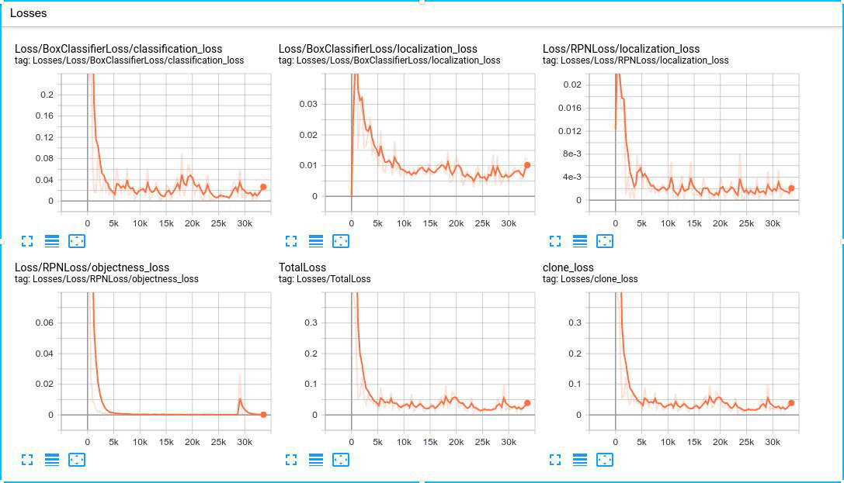
Рисунок 4.1– Tensorboard
    - Експорт графу висновку
Коли навчання досягло сталого значення втрати, останній крок - це згенерувати заморожений граф висновку (.pb файл). З папки object_detection необхідно виконати таку команду, де "XXXX" у "model.ckpt-XXXX" слід замінити на .ckpt файл з найбільшим значенням в папці training:
> python export_inference_graph.py --input_type image_tensor --pipeline_config_path training/faster_rcnn_inception_v2_pets.config --trained_checkpoint_prefix training/model.ckpt-XXXX --output_directory inference_graph
Ця команда створює файл frozen_inference_graph.pb у папці \object_detection\inference_graph. Файл .pb містить класифікатор виявлення об'єктів [15].
    - Використання класифікатору
Користувачу доступно 3 скріпти для перевірки моделі:
- Object_detection_image.py
- Object_detection_video.py
- Object_detection_webcam.py
Їх можна використовувати для перевірки натренованого класифікатору подаючи на вхід зображення, відео або потік відео з веб-камери.
    - Tensorboard
TensorBoard забезпечує візуалізацію та інструментарій, необхідний для експериментів машинного навчання:
- Відстеження та візуалізація таких показників, як втрата та точність
- Візуалізація графіку моделі
- Перегляд гістограм ваг, упередженостей чи інших тензорів, які змінюються з часом
- Проектування вкладень на простір меншої розмірності
- Відображення зображень
- Профілювання програм TensorFlow
TensorBoard використовується для моніторингу за втратами при навчанні:
Рисунок 4.2 – Втрата для класифікації виявлених об'єктів на різні категорії
Рисунок 4.3 – Втрата локалізації або втрата регресору обмежувальної рамки
Рисунок 4.4 – Втрата локалізації або втрата регресору обмежувальної рамки для RPN (Region Proposal Network)
Рисунок 4.5 – Втрата для класифікатору, що виявляє чи є обмежувальна рамка шуканим об’єктом або фоном

Рисунок 4.6 – Глобальна агрегована втрата
Рисунок 4.7 – Агрегована втрата для кожної відео карти (в нашому випадку лише один графік)
Навчання мережі Faster R-CNN варто зупинити, коли глобальна агрегована втрата стабільно тримається нижче за 0,05.
4.5 Висновки
Набір інструментів розроблений або представлений в програмному комплексі:
- Значно спрошує процес роботи з інтерфейсом TensorFlow Object Detection API;
- Дозволяє слідкувати за процесом тренування;
- Віддалено керувати кожним елементом системи.

5 Розроблення стартап проекту
5.1 Резюме стартапу
Бізнес-ідея: застосування класифікатора зображень на основі нейронної мережі для контролю якості продукції.
Метою стартапу є впровадження системи автоматизованого контролю якості на підприємствах.
Тема: автоматизований контроль якості продукції за допомогою класифікатора зображень на основі нейронної мережі.
Назва: автоматизований контроль якості продукції.
Суб’єкт замовлення: підприємства на базі яких виробляється продукція, критеріями оцінки якості якої є зовнішні параметри (колір, розміри, пропорції та/або інші геометричні властивості).
Об’єкт дослідження: метод автоматизованого контролю якості продукції, можливість зменшення витрат підприємства на контроль якості, економічна використання нейронних мереж для контролю якості, розробка системи автоматизованого контролю якості для підприємств.
Місце розробки у інноваційному ланцюжку цінностей: В2B модель. Так як виробництво спрямовано на взаємодію з юридичними особами (підприємствами).
Таблиця 5.1 – Плановий обсяг виконаних проектів по місяцям на перший рік.
 | січень | лютий | березень | квітень | травень | червень | липень | серпень | вересень | жовтень | Листопад | грудень
Запланований обсяг, шт | 1 | 2 | 2 | 2 | 2 | 2 | 2 | 3 | 3 | 2 | 2 | 1
Продукт(послуга) – консультація, встановлення, налаштування та підтримка системи автоматизованого контролю якості продукції.
Ідея унікальна тим, що саме програмне забезпечення (ПЗ) буде поширюватися під вільною ліцензією (MIT або GPL), тобто кожне підприємство може впевнитися в тому, що ПЗ не має шкідливого коду, та навіть може самостійно встановити та налаштувати середовище для автоматизованого контролю якості.
Бізнес-ідея полягає в наданні послуг з консультації, встановлення, налаштування та підтримки системи. По факту звернення клієнта до “ФОП Клименко” складається зведена таблиця з обладнанням наявним на підприємстві клієнта та обладнанням необхідним для розгортання та запуску системи в умовах виробництва. Клієнту надаються індивідуальні рекомендації щодо обладнання необхідного для його конкретного виробництва. В випадку, якщо клієнт затверджує план та бюджет проекту “ФОП Клименко” приступає до закупівлі, налаштування та інших пунктів описаних в плані проекту.
Постачальники обладнання. Магазини роздрібної торгівлі електронікою. При великих обсягах замовлення або при достатньо широкому охопленні ринку будуть розглядатися угоди з оптовими постачальниками.
Кваліфікація персоналу. Спочатку “ФОП Клименко” буде достатньо одного інженера та юриста. При великих обсягах замовлення або при достатньо широкому охопленні ринку підприємству будуть необхідні додаткові інженери.
Споживачами є підприємства на базі яких виробляється продукція, критеріями оцінки якості якої є зовнішні параметри (колір, розміри, пропорції та/або інші геометричні властивості).
Ринок збуту. Скорочення витрат виробництв є темою, що піднімається кожного тижня на кожному підприємстві. До тих пір поки існують виробництва, де за контроль якості відповідає людина, що слідкує за продукцією, що рухається конвеєрною стрічкою, на послуги “ФОП Клименко” буде попит.
Конкурентні переваги. Вільне ПЗ, прозора бізнес-модель та відсутність вітчизняних аналогів підприємства — це все є конкурентними перевагами “ФОП Клименко”.
Вартість розробки складатиме 0 грн (всі етапи розробки ПЗ виконано в рамках роботи над магістерської презентації за кошти платників податків).
Ринкова ціна складатиме близько 30 тис. грн/проект.
Період повернення капіталовкладень – 0,18 року.

  - Аналіз зовнішнього та внутрішнього середовища стартапу
Таблиця 5.2 – Загрози і можливості зовнішнього середовища.
Фактор | Загрози |  | Можливості
1 | 2 |  | 3
Економіка
Нестабільність попиту |  | Цілком імовірна ситуація, коли заказів не буде протягом декількох тижнів, місяців. | Такі періоди можна використовувати для покращення ПЗ, додання нових можливостей та проведення маркетингових кампаній.
Економічна криза |  | У випадку різкого стрибку курсу іноземних валют до гривні, ціни на комплектуючі збільшиться, та перехід на автоматизований контроль якості для виробництв стане менш вигідним. | В такі періоди можна експериментувати з використанням комплектуючих, що вже були у використанні та мають нижчу вартість на вторинному ринку.
Науково-технічний прогрес
Продовження таблиці 5.2.
1 | 2 | 3
Розробка більш точних або швидких моделей для класифікації зображень | Якщо ці розробки є захищені патентним законодавством або не поширюються з вихідним кодом, розробка “ФОП Клименко” може стати надто застарілою та неконкурентоспроможною. | В інших випадках цю технологію можна буде імпліментувати до ПЗ “ФОП Клименко” та використовувати на вже розгорнутих об’єктах.

Таблиця 5.3 – Аналіз факторів зовнішнього оперативного середовища.
Фактор | Переваги | Недоліки
Конкуренти
Конкурентна спроможність на ринку | Протягом деякого часу очікується повна монополія на ринку аналогічних послуг. | В разі появи конкуренту, що встановлює ПЗ розроблене “ФОП Клименко”, доведеться скорочувати логістичні та інші витрати
Споживачі
Консервативність клієнтів | Підприємства зазвичай настільки відчайдушно намагаються скоротити витрати, що навіть найзапекліші технофоби готові пожертвувати своїми консервативними принципами заради технології, що дозволяє скоротити витрати. | Скептичне ставлення клієнтів до нових технологій.  Надання переваги аналоговим методам контролю якості.

Таблиця 5.4 – Переваги і недоліки внутрішнього середовища.
Фактор | Переваги | Недоліки
Складний процес налаштування ПЗ | Складність виходу на ринок для конкурентів | При необхідності розширяти команду інженерів, пошуки кваліфікованих кандидатів можуть займати багато часу.
Відкрите програмне забезпечення | Клієнти можуть бути певні, що “ФОП Клименко” не збирає їх дані або має будь-які інші неетичні функції в ПЗ | Потенційні конкуренти можуть розібратися в принципах та роботі ПЗ
Для кожного замовника необхідно окремо підбирати обладнання | Індивідуальний підхід до клієнту підвищує задоволеність послугами | Неможливість організувати оптові закупівлі обладнання
  - Ключові фактори успіху проекту за методом Шонфільда
На підставі аналізу факторів зовнішнього і зовнішнього оперативного середовищ було визначено ключові фактори успіху стартап проекту. Під ключовими факторами успіху розглянемо ті, на які підприємство може самостійно впливати під час надавання послуг. Ключові фактори успіху надано у вигляді діаграми Шонфільда.

Таблиця 5.5 – Оцінки характеристики за методом Шонфільда.
Характеристика | Коефіцієнт вагомості | Оцінка характеристик
Характеристика | Коефіцієнт вагомості | Наші послуги | Конкурент І | Конкурент ІІ
Точність класифікації | 0,4 | 4 | 4 | 5
Різноманітність підтримуємої продукції | 0,1 | 4.5 | 4.5 | 1.5
Ціна послуг | 0,3 | 5 | 4 | 2
Ціна обладнання | 0,2 | 3 | 3 | 1
З урахуванням коефіцієнту вагомості характеристики визначається бальна оцінка кожної характеристики для наших послуг і для конкурентів, вона приведена у таблиці 5.6.
Таблиця 5.6 – Оцінки характеристики з урахуванням коефіцієнту вагомості
Характеристика | Бальна оцінка характеристик
Характеристика | Наші послуги | Конкурент І | Конкурент ІІ
Точність класифікації | 1.6 | 1.6 | 2
Різноманітність підтримуємої продукції | 0.45 | 0.45 | 0.15
Ціна послуг | 1.5 | 1.2 | 0.6
Ціна обладнання | 0.6 | 0.6 | 0.2
На підставі отриманих бальних оцінок будується графік порівняння конкурентних переваг нашого підприємства з конкурентами.

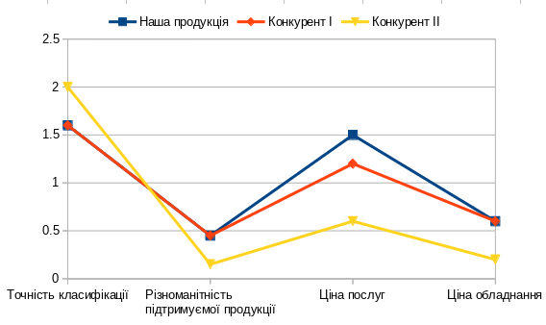
Рисунок 5.1 – Порівняння конкурентних переваг підприємства з конкурентами.

З графіку видно, що наші послуги є на одному рівні з конкурентами по всім показникам окрім ціни, за рахунок якої наші послуги стають більш вигіднішими. Виходячи з цього можна стверджувати, що наші послуги будуть користуватися попитом.
  - Розрахунок основних техніко-економічних показників проекту
Для розвитку даного стартап проекту було використано власні кошти.
Єдине, що потребує інвестицій це реклама та безоплатна реалізація (без оплати послуг, підприємство оплачує обладнання) на одному підприємстві для отримання рекомендацій та поширення інформації про послуги, що надаються.
Для початку роботи ФОП “Клименко” достатньо одного інженера, який буде проводити платну консультацію на підприємствах. За результатами консультації буде складатись план реалізації автоматизованої системи контролю якості та договір, що завіряє права та обов’язки сторін. Під час складання договору з клієнтом є обов’язковою перевірка всіх документів юристом.
Таблиця 5.7 – Інженерні послуги.
Послуга | Час на виконання | Послуг на один проект | Σ
Консультація | 2 | 10 | 20
Складання плану реалізації | 4 | 3 | 12
Юридичні послуги | 3 | 1 | 5
Замовлення та установка обладнання | 5 | 1 | 25
Відлагодження обладнання | 25 | 1 | 1
Проведення інструктажу | 1 | 1 | 20
Середня кількість годин необхідних на реалізацію одного проекту |  |  | 63

Розрахуємо кількість оплачуваних робочих годин в рік з урахуванням безоплатних 60 годин в рік, які доведеться витрачати на заповнення податкових декларацій та іншу паперову роботу:
$Кількість оплачуваних робочих годин в рік= 63*24-60 =$ 1452 год/рік
Таблиця 5.8 – Витрати ФОП.
Назва | Разів на рік | Витрата, грн | Витрата на рік, грн
Їжа | 365 | 300 | 109500
Оренда | 12 | 10000 | 120000
Комунальні платежі | 12 | 1500 | 18000
Інтернет | 12 | 200 | 2400
Мобільний зв'язок | 12 | 200 | 2400
Мобільний телефон | 0,5 | 6000 | 3000
Комп'ютер | 0,33 | 25000 | 8250
Автомобіль | 0,2 | 200000 | 40000
Розхідні матеріали на авто | 1 | 5000 | 5000
Одежа | 1 | 1000 | 1000
Витрати на рекреаційну діяльність та інші витрати | 12 | 4500 | 54000
Σ |  |  | 363550
Мінімальна вартість години роботи, грн |  |  | 250,38
Таблиця 5.9 – Розрахунок собівартості послуг.
Послуга | Годин на один проект | Оплата години праці | Σ
Консультація | 20 | 250,38 | 5007,57576
Складання плану реалізації | 12 | 250,38 | 3004,54545
Юридичні послуги | 1 | 500 | 1500
Замовлення та установка обладнання | 5 | 250,38 | 1251,89394
Відлагодження обладнання | 25 | 250,38 | 6259,4697
Проведення інструктажу | 1 | 250,38 | 250,378788
Сумарна собівартість одного проекту |  |  | 17273,8636
Сумарна собівартість 24 проектів |  |  | 414572,727

Розрахуємо початкові витрати (капіталовкладення) передбачивши 30 000 грн на рекламу на кожну з послуг, що доведеться виконати безкоштовно:
$$К=30000+\left(2+4+5+25+1\right)*250,38+3*500=40 764 грн$$
Розрахунок ціни за основними методами ціноутворення:
- Метод, орієнтований на витрати (витратний метод):
$$Ц=\frac{С}{24}+C*1\text{\%}={414 572}/{24}+414 572*1\text{\%}=21419{грн}/{проект}$$
- Агрегатний метод – застосовується до товарів із складових елементів:
Ц = Ц1 + Ц2 + … + Ці = 17 273 грн/проект
- Параметричний метод – враховує вагомість якісних параметрів товару і оцінку цих параметрів споживачем:
$$Ц_{новоїмоделі}=Ц_{базовоїмоделі}∙\frac{Баловаоцінкановоїмоделі}{Баловаоцінкабазовоїмоделі}=21 419∙\frac{1}{0,99}=21 635{грн}/{проект}$$
- Метод ціноутворення на основі поточних цін або конкурентний метод.
Оскільки на українському ринку немає явних конкурентів, то можна обирати будь яку ціну вище за $21 635$ грн. Оберемо 25 000 грн та приймемо до уваги, що ціну можна знизити в разі малого попиту або в умовах перемовин.
Ціна запланованих на рік проектів:
$$В_{рік}^{грн}=Ц∙B_{рік}=20000∙24=600 000грн$$
Розрахуємо податки за 12 місяців та мінімальною місячною заробітною платою в Україні в 2019 році — 4173 грн:
$$Под=В_{рік}^{грн}∙3\text{\%}+12∙4173∙22\text{\%}=29 016 грн$$
Визначаємо прибуток підприємства:
$$П=В_{рік}^{грн}-С-Под=600 000-414 572-29 016 =156 410 грн$$
Рентабельність підприємства:
$$Р=\frac{П}{С}∙100\text{\%}={156 410}/{414 572}∙100\text{\%}=38\text{\%}$$
Коефіцієнт економічної ефективності:
$$E=\frac{П}{К}={156 410}/{40 764 }=3.84$$
Період повернення капіталовкладень:
$$Т_{пов.}=\frac{1}{Е}=1/{3.84}=0.26 р.$$
Зведемо всі розраховані в розділі показники до таблиці 5.11
Розрахуємо точку беззбитковості.
Розрахуємо собівартість послуги за витратами, враховуючи витрати на один проект 15 750 грн та ціну одного проекту в 25 000 грн, та обчисливши кількість проектів, що необхідна для того щоб повернути капіталовкладення в розмірі 40 764 грн.
З урахуванням податків позначимо точку беззбитковості через Х у штуках.
40 764 + 15 750*Х + 22%*4173*Х/2=25 000*Х*97%
8 040*Х = 40 764
Х= 5.07
Точка беззбитковості – 6 проектів
Таблиця 5.10 – Основні техніко-економічні показники підприємства.
Показник | Значення
Річний випуск | 24 проекти
Капіталовкладення | 40 764 грн
Собівартість послуг | 414 572 грн/рік
Ціна послуг | 25 000 грн/проект
Прибуток | 156 410 грн/рік
Рентабельність | 37,7 %
Коефіцієнт економічної  ефективності | 3,83
Період повернення капіталовкладень | 0,26 року

За знайденими техніко-економічними показниками можна зробити висновок, що дане підприємство є прибутковим.
  - Карта бізнес-процесів реалізації проекту
Метою розробки даного стартапу є створення нового, рентабельного підприємства, яке б задовольняло попит, та відповідало всім вимогам нормативних документів. В майбутньому планується вихід на світовий ринок.
Таблиця 5.11 – Карта бізнес-процесів виконання стартап проекту.
Стадія реалізації стартап  проекту | Бізнес-процеси | Характеристики
Стадія реалізації стартап  проекту | Бізнес-процеси | Задіяні ресурси | Орієнтовна тривалість процесу | Верхня межа фінансових витрат
Розробка ідеї стартапу | Розробка технології | 1 ос, ЕОМ | 30 днів | -
Розробка ідеї стартапу | Розробка програмного засобу | 1 ос, ЕОМ | 7 днів | -
Розробка ідеї стартапу | Дослідження сумісного обладнання | 1 ос, ЕОМ | 14 днів | -
Реалізація ідеї | Реєстрація ФОП | 1 ос | 7 днів | 1850 грн
Реалізація ідеї | Пошук юристу | 1 ос | 7 днів | -
Реалізація ідеї | Заключення договорів з рекламодавцями | 1 ос, комп’ютер | 4 дні | 30000 грн

Таблиця 5.12 - Системний аналіз бізнес-процесів стартапу
 | Автор | Юрист
Бізнес-процеси | Автор | Юрист
Дослідження технологій машинного навчання для контролю якості продукції | +
Розробка програмного засобу | +
Дослідження сумісного обладнання | +
Реєстрація ФОП | +
Заключення договорів з рекламодавцями | +
Пошук споживачів | +
Підключення всього обладнання | +
Виконання послуг технологічного характеру | +
Виконання послуг юридичного характеру |  | +

  - Оцінка ризиків та страхування розробки
Таблиця 5.13 – Ризики інноваційної розробки та ймовірність їх настання.
Види ризиків | Ймовірність настання,% | Вплив на очікуваний результат
Зовнішні ризики
Ринковий ризик | 1 | Ринок є абсолютно новим для України, по суті ми його створюємо.
Ризик конкуруючих технологій | 10 | Існує можливість, що якась компанія почне надавати послуги аналогічні нашим. Зменшення продаж.
Економічний ризик | 5 | Низька платоспроможність клієнтів.
Інформаційний ризик | 3 | Неефективність реклами. Низька зацікавленість в послугах.
Внутрішні ризики
Виробничий ризик | 5 | Недостатня точність класифікації
Технологічний ризик | 3 | Поломка обладнання.
Таблиця 5.14 – Методи управління ризиками.
Ризики | Методи управління ризиками | Приклад методу
Ринковий ризик | Попередження ризику | Проведення активного цілеспрямованого маркетингу
Ризик конкуруючих технологій | Попередження ризику | Здобуток додаткової інформації.  Стратегічне планування діяльності.  Активний маркетинг. Пониження ціни послуг.
Економічний ризик | Ухилення від ризику | Відмова від ненадійних партнерів.
Інформаційний ризик | Попередження ризику | Активний цілеспрямований маркетинг.
Виробничий ризик | Попередження ризику | Зменшення швидкодії.
Технологічний ризик | Передача ризику | Повернення обладнання. Ремонт за гарантією.

ВИСНОВКИ
Таким чином, в магістерській роботі було отримано наступні результати:
- Проведено дослідження нейронних мереж як засобу контролю якості.
- Експериментально доведено, що використання технологій машинного навчання дозволяє розпізнавати об’єкти з достатньою точністю, а їх застосування на виробництвах є доцільним.
- Створено експериментальну установку (конвеєрну стрічку) для тестування досліджуваних моделей нейронних мереж на об’єктах, що рухаються.
- Досліджено можливості двох типів моделей, що відрізняються своєю архітектурою, для розпізнавання та класифікації рухомих об’єктів. Визначено найбільш оптимальну модель, яка має задовільну точність та швидкість, що дозволяє їй оперувати в режимі реального часу, навіть на дешевому обладнані. Вказане дозволяє застосовувати обрану модель для автоматизованого контролю якості промислової продукції.
- Побудовано власне контейнеризоване середовище для більш зручної та агностичної до операційної системи процедури розгортання класифікатору на основі нейронної мережі.
- Розроблено програмний комплекс, який включає в себе веб-інтерфейс для моніторингу та віддаленого керування налаштуваннями класифікатору та обладнання.
- Розроблено стартап-проект, основна ідея якого полягає в наданні послуг з розгортання та налаштування середовища для контролю якості продукції на основі нейронної мережі. Проаналізовано ризики розробки та визначено методи управління ними. Розраховано техніко-економічні показники виробництва.

СПИСОК ВИКОРИСТАНИХ ДЖЕРЕЛ
1. Дж.Ту, Р.Гонсалес. Принципы распознавания образов. М., Мир, 1978.
2. Гонсалес Р., Вудс Р. Цифровая обработка изображений. М.:Техносфера, 2005. - 1072 с.
3. Каллан Р. Основные концепции нейронных сетей = The Essence of Neural Networks First Edition. — 1-ше. — «Вильямс», 2001. — С. 288. — ISBN 5-8459-0210-X. (рос.)
4. Get Started with TensorFlow. URL: https://www.tensorflow.org/tutorials/ (дата звернення: 19.11.2019).
5. What is TensorFlow? - Definition from Techopedia. URL: https://www.techopedia.com/definition/32862/tensorflow (дата звернення: 19.11.2019).
6. Google Just Open Sourced TensorFlow, Its Artificial Intelligence Engine | WIRED. URL: https://www.wired.com/2015/11/google-open-sources-its-artificial-intelligence-engine/ (дата звернення: 19.11.2019).
7. MobileNets: Efficient Convolutional Neural Networks for Mobile Vision Applications. URL: https://arxiv.org/pdf/1704.04861.pdf (дата звернення: 30.11.2019).
8. Faster R-CNN: Towards Real-Time Object Detection with Region Proposal Networks. URL: https://arxiv.org/pdf/1506.01497.pdf (дата звернення: 30.11.2019).
9. Girshick R. Fast R-CNN. IEEE International Conference on Computer Vision (ICCV), 2015 .
10. Y. LeCun, B. Boser, J. S. Denker, D. Henderson, R. E. Howard, W. Hubbard, and L. D. Jackel, Backpropagation applied to handwritten zip code recognition. Neural computation, 1989. С. 541-551.
11. O. Russakovsky, J. Deng, H. Su, J. Krause, S. Satheesh, S. Ma, Z. Huang, A. Karpathy, A. Khosla, M. Bernstein, A. C. Berg, L. Fei-Fei. ImageNet Large Scale Visual Recognition Challenge. International Journal of Computer Vision (IJCV), 2015.
12. R. Girshick, J. Donahue, T. Darrell, and J. Malik. Rich feature hierarchies for accurate object detection and semantic segmentation. IEEE Conference on Computer Vision and Pattern Recognition (CVPR), 2014.
13. Клименко Д. Р., Квітка О. О. Застосування технологій машинного навчання для контролю якості на виробництві за допомогою моделей Mobilenets – Комп’ютерне моделювання в хімії та технологіях і системах сталого розвитку. Сьома міжнародна науково-практична конференція – с. 100–103.
14. Tensorflow detection model zoo. URL: https://github.com/tensorflow/ models/blob/master/research/object_detection/g3doc/detection_model_zoo.md (дата звернення: 25.11.2019).
15. Training your Object Detection model on TensorFlow (Part 2). URL: https://medium.com/@teyou21/training-your-object-detection-model-on-tensorflow-part-2-e9e12714bdf (дата звернення: 30.11.2019).

